UBND THÀNH PHỐ HỒ CHÍ MINH | CỘNG HÒA XÃ HỘI CHỦ NGHĨA VIỆT NAM
TRƯỜNG CAO ĐẲNG LÝ TỰ TRỌNG  THÀNH PHỐ HỒ CHÍ MINH | Độc lập – Tự do – Hạnh phúc

BÀI VIẾT SÁNG KIẾN NĂM HỌC 2023 – 2024
Tên sáng kiến: Phát huy tinh thần tình nguyện của đoàn viên, sinh viên
trong các hoạt động của Nhà trường

- SƠ LƯỢC LÝ LỊCH:
- Họ tên: TRẦN THỊ THU HÀ
- Sinh ngày, tháng, năm: 22/07/1982 Giới tính: Nữ
- Trình độ chuyên môn nghiệp vụ: Đại học – Công nghệ thông tin
- Chức vụ, đơn vị công tác: Nhân viên phòng Thanh tra Giáo dục –
Quan hệ doanh nghiệpên.
- NỘI DUNG SÁNG KIẾN:
- Phần mở đầu
  - Lời mở đầu:
“Đoàn viên, thanh niên ta nói chung là tốt, mọi việc đều hăng hái xung phong, không ngại khó khăn, có chí tiến thủ. Đảng cần phải chăm lo giáo dục, đào tạo cho họ, đào tạo thành những người thừa kế xây dựng chủ nghĩa xã hội vừa “hồng” vừa “chuyên”. Bồi dưỡng thế hệ cách mạng cho đời sau là một việc rất quan trọng và cần thiết”. Đoàn viên, thanh niên là một mối quan tâm đặc biệt được thể hiện trong Di chúc thiêng liêng của Chủ tịch Hồ Chí Minh. Người luôn luôn coi trọng, kỳ vọng và hết sức quan tâm đến thanh niên. Người còn khẳng định: “Một năm khởi đầu là mùa xuân. Một đời người khởi đầu từ tuổi trẻ. Tuổi trẻ là mùa xuân của xã hội”.
“Bồi dưỡng thế hệ cách mạng cho đời sau” là lời căn dặn đầy tâm huyết, cháy bỏng của một con người vĩ đại - Con người mà cả cuộc đời cống hiến cho sự nghiệp cách mạng vẻ vang. Đó là niềm tin, tình yêu mãnh liệt của Bác đối với tuổi trẻ và là điều kiện vô cùng quan trọng để đảm bảo cho công cuộc đổi mới đất nước dành được nhiều thắng lợi, đưa đất nước hội nhập vững bước đi lên.
  - Lý do, sự cần thiết chọn đề tài
Trong lịch sử dân tộc Việt Nam, các thế hệ trẻ luôn nêu cao truyền thống tốt đẹp của dân tộc, phát huy chủ nghĩa anh hùng cách mạng, viết nên những trang sử chói lọi trong các cuộc đấu tranh giải phóng dân tộc, góp phần lập nên những thắng lợi có ý nghĩa lịch sử và thời đại.
Thế hệ trẻ ngày nay đang tiếp tục phát huy truyền thống tốt đẹp của các thế hệ cha anh, thích ứng nhanh với tình hình và nhiệm vụ mới. Thái độ và ý thức chính trị - xã hội, tinh thần tình nguyện vì cuộc sống cộng đồng của đoàn viên, thanh niên ngày càng tốt hơn. Đoàn viên, thanh niên quan tâm và có trách nhiệm hơn đối với những vấn đề của quê hương, đất nước; đã và đang có mặt ở những nơi khó, những lĩnh vực có nhiều thử thách đòi hỏi trí tuệ, sức sáng tạo và nhiệt huyết của tuổi trẻ.
Trong những năm qua, Trường Cao đẳng Lý Tự Trọng Thành phố Hồ Chí Minh đã khẳng định vị thế là một trong các trường tiên tiến, trọng điểm với nhiệm vụ đào tạo nguồn nhân lực chất lượng cao đáp ứng nhu cầu của xã hội, của doanh nghiệp và góp phần phục vụ quá trình công nghiệp hóa, hiện đại hóa của Thành phố Hồ Chí Minh nói riêng và cả nước nói chung.
Với sự phát triển không ngừng của Nhà trường thì việc tổ chức các hoạt động lễ hội, lễ kỷ niệm… và các phong trào đoàn, hội đòi hỏi ngày phải càng được chú trọng, đa dạng và phong phú hơn để đảm bảo sự kiện được diễn ra một cách hoàn hảo nhất. Khi công tác tổ chức được thực hiện tốt, để lại ấn tượng, hình ảnh tốt đẹp đối với người tham dự, sẽ tạo tính lan tỏa cao, từ đó thương hiệu, hình ảnh của Trường Cao đẳng Lý Tự Trọng Thành phố Hồ Chí Minh sẽ càng tiếp cận đến nhiều người, nhiều đối tượng. Tổ chức sự kiện đang dần trở thành một nét văn hóa tinh thần không thể thiếu trong Nhà trường, các hoạt động của sự kiện đều yêu cầu hoàn chỉnh từ khâu chuẩn bị cho đến khi kết thúc và mang ý nghĩa thiết thực. Để đóng góp vào thành công chung thì rất cần sự hỗ trợ từ nhiều cá nhân, đơn vị và đặc biệt rất cần huy động sức trẻ, nòng cốt là sinh viên, đoàn viên.
- Phần nội dung
  - Thực trạng
Quá trình công nghiệp hóa, hiện đại hóa đất nước, mở cửa, hội nhập kinh tế thế giới đang làm cho những tác động đó ngày càng mạnh mẽ và sâu rộng hơn đến lối sống của thế hệ trẻ, đăc biệt là sinh viên. Bên cạnh đó, những thách thức của hội nhập kinh tế thế giới, đặc biệt những âm mưu thủ đoạn nham hiểm của các thế lực thù địch chống, phá đang tác động mạnh mẽ đến sinh viên. Cá biệt có một số (bộ phận) sinh viên sống bê tha, không chịu học tập, buông thả bản thân, dần dần đánh mất chính mình, sống chìm đắm trong thế giới ảo, không chịu phấn đấu. Một số sinh viên do được sự nuông chiều của gia đình, quen đòi hỏi hưởng thụ, ích kỷ, ỷ lại nên dễ rơi vào tình trạng bị bạn bè rủ rê đi theo con đường xấu, vi phạm (hoặc sa đà) vào các tệ nạn xã hội như ma túy, cờ bạc, vi phạm pháp luật…
Đa số sinh viên Trường Cao đẳng Lý Tự Trọng Thành phố Hồ Chí Minh đến từ nhiều tỉnh, thành trên cả nước, với nhiều độ tuổi, trình độ, thói quen sinh hoạt, nề nếp, tính cách… khác nhau nên việc rèn luyện ý thức, nhận thức, tác phong… cũng gặp không ít trở ngại.
Mặc dù đã có nhiều nỗ lực trong việc nâng cao chất lượng hoạt động, song thực tế, hoạt động của tổ chức Đoàn – Hội đã bộc lộ một số tồn tại nhất định: lực lượng đoàn viên mỏng, chất lượng hoạt động của các Chi đoàn chưa đáp ứng yêu cầu, nội dung sinh hoạt của Chi đoàn chưa được tổ chức thường xuyên, hình thức sinh hoạt và hoạt động còn thiếu hấp dẫn, ít sáng tạo, chưa đáp ứng được yêu cầu trong giai đoạn hiện nay. Vai trò của người đoàn viên chưa được phát huy, khả năng vận động, tập hợp đoàn viên, thanh niên còn nhiều hạn chế. Một bộ phận đoàn viên còn thụ động, ý thức xây dựng tổ chức chưa cao, tình trạng bỏ sinh hoạt đoàn, thờ ơ với hoạt động và sinh hoạt của tổ chức đoàn vẫn còn diễn ra.
  - Đề xuất các giải pháp:
    - Rèn luyện ý thức tự đào tạo, tự phấn đấu về đạo đức, lối sống cho sinh viên
Công việc, hoạt động liên quan đến sinh viên, thể hiện cụ thể trên hai mặt học tập và tu dưỡng đạo đức. Trước hết, sinh viên cần phải học tập tốt, đây là nhiệm vụ hàng đầu. Học tốt để có kiến thức, có khả năng tác nghiệp, khẳng định được bản thân mình và cống hiến được cho đất nước, cho xã hội. Hai là, sinh viên nên trau dồi đạo đức, sống đẹp, sống lành mạnh, có kiến thức xã hội, có văn hoá. Hai điều này bổ trợ cho nhau để hình thành nên một nhân cách một con người. Sinh viên cần rèn luyện cho mình tư cách trong sáng của người đoàn viên, thanh niên là tránh xa các tệ nạn xã hội, xác định nhiệm vụ của mình là học để sau này phục vụ và cống hiến cho lợi ích của quê hương, đất nước.
Việc học tập, rèn luyện không ở đâu xa mà được thể hiện ngay những hành động cụ thể, những việc tốt trong cuộc sống như: sinh viên trước khi tan học thì tắt điện, giữ vệ sinh, bảo vệ của công, không đi học muộn, chăm chỉ học tập, không gian lận trong thi cử, nói không với các tệ nạn xã hội... Từng lớp, từng chi đoàn có thể thực hiện phong trào thường ngày để nhắc nhở các bạn giữ vệ sinh môi trường, tiết kiệm, có thể làm những bảng nhắc nhở như: “nếu là người lịch sự, xin đừng vứt rác bừa bãi”, hay “vui lòng tắt đèn khi ra khỏi phòng”... Những bảng nhắc nhở ngộ nghĩnh này có thể để ở những chỗ dễ nhìn, lâu dần sẽ hình thành thói quen tốt trong sinh viên. Hay xây dựng phong trào học tập, làm việc khoa học, chẳng hạn như chống nạn ngủ gật trong giờ học, nạn ngủ ngày trong ký túc xá... Đấy chính là hướng cho các bạn sinh viên tiết kiệm thời gian, chăm chỉ học tập và tham gia những hoạt động có ích cho bản thân và xã hội.
Sinh viên ngay từ khi còn ngồi trên ghế nhà trường rất cần xây dựng được tinh thần đoàn kết cao trong quy trình xây dựng mối quan hệ với bạn bè, trong học tập, rèn luyện và xây dựng tập thể vững mạnh, cùng nhau phấn đấu để trở thành những người có khả năng làm việc tốt và thành đạt trong tương lai... Bởi nếu như trong tập thể không có sự thống nhất về mục đích, lợi ích và trách nhiệm thì không thể có sự đoàn kết nhất trí cao, điều này sẽ tạo ra sự bất ổn và kìm hãm sự phát triển của tập thể nói riêng và các thành viên trong tập thể nói chung trong suốt quá trình học tập và rèn luyện tại trường. Để xây dựng được tinh thần đoàn kết, xây dựng tập thể vững mạnh, sinh viên cần:
- Xây dựng khối đại đoàn kết tập thể trên cơ sở tự phê bình, phê bình thẳng thắn, có trách nhiệm cao, có tinh thần xây dựng, không né tránh khuyết điểm, không đoàn kết một chiều, không đoàn kết hình thức theo kiểu “Bằng mặt mà không bằng lòng”. Khi trong tập thể lớp có mâu thuẫn xảy ra, gây ra sự mất đoàn kết thì mọi thành viên trong lớp nên có một buổi họp mặt nói chuyện để thẳng thắn trao đổi và tìm ra nguyên nhân của mâu thuẫn, giải quyết triệt để mâu thuẫn đó để mọi thành viên hòa hợp, cùng nhau xây dựng tập thể vững mạnh. Sự trao đổi thẳng thắn đó chính là thể hiện tinh thần trách nhiệm, “tình đồng chí thương yêu lẫn nhau” như Chủ tịch Hồ Chí Minh đã nói, sẽ giúp nhau khắc phục khuyết điểm, tự vươn lên hoàn thiện bản thân.
- Phát huy tác dụng của Ban chấp hành chi đoàn, ban cán sự lớp để tạo ra cơ hội cho mọi người phát huy tinh thần góp ý trực tiếp hoặc gián tiếp với mục tiêu chung là xây dựng tinh thần đoàn kết giữa các thành viên trong lớp, vì sự tiến bộ của cá nhân hay tập thể. Đặc biệt là cần xây dựng được một bộ máy quản lý tập thể có tinh thần trách nhiệm cao và luôn luôn đề cao lợi ích của tập thể, gắn kết được các thành viên trong tập thể trong một môi trường đoàn kết.
- Tập thể lớp cần tổ chức các cuộc gặp mặt để vui chơi, văn nghệ, các hoạt động học tập hay các cuộc quyên góp từ hiện giúp đỡ những bạn sinh viên có hoàn cảnh khó khăn vươn lên vượt qua khó khăn để học tập tốt… thông qua các hình thức tổ chức sinh hoạt tập thể như vậy, mọi người có điều kiện gần gũi, hiểu nhau hơn, chia sẻ tình cảm, chia sẻ những khó khăn thuận lợi với nhau nhiều hơn và từ đó mà tinh thần đoàn kết gắn bó với nhau sẽ càng tốt hơn.
Như thế thì mỗi đoàn viên, sinh viên sẽ dễ hình dung mình cần phải làm gì và như thế nào, và chắc chắn phong trào sẽ đi vào chiều sâu và có hiệu quả hơn. Đồng thời, mỗi người khi đã rèn cho mình lối sống đạo đức, thì mình thử soi xem đã làm được bao nhiêu phần trăm, tự đánh giá, từ đó giúp đỡ những người xung quanh, những người còn chưa làm tốt. Giáo dục đạo đức, lối sống sẽ tạo cơ sở cho giáo dục đạo đức nghề nghiệp, kỹ năng nghề đào tạo. Từ nguyên lý chung của đạo đức, sinh viên sẽ vận dụng vào xây dựng đạo đức chuyên ngành đào tạo, đạo đức nghề nghiệp. Các nội dung cơ bản của lối sống đẹp sẽ tạo cơ hội tốt cho rèn luyện các kỹ năng nghề nghiệp và thái độ tích cực đối với công việc. Khi có đạo đức tốt, lối sống đẹp thì cơ hội tìm kiếm việc làm, thăng tiến trong sự nghiệp là rất cao so với người có cùng trình độ năng lực chuyên môn. Càng thăng tiến trong cuộc sống, nghề nghiệp thì người ta càng cần cả “tầm” (năng lực chuyên môn) và “tâm” (đạo đức, lối sống). Cả đức và tài đều cần có ở mỗi người một cách hài hòa.
    - Nâng cao vai trò tập hợp, thu hút đoàn viên, thanh niên của tổ chức Đoàn Thanh niên Cộng sản Hồ Chí Minh và Hội Sinh viên
Yêu cầu quan trọng và thường xuyên đối với tổ chức Đoàn, Hội là phải đoàn kết, tập hợp được đông đảo đoàn viên, thanh niên vào tổ chức. Muốn làm tốt công việc này, trước hết, bằng các biện pháp, cần làm cho đoàn viên, thanh niên yêu tổ chức Đoàn, Hội hơn.
Để làm cho đoàn viên, sinh viên yêu tổ chức của mình hơn, Đoàn trường, Hội Sinh viên cần đẩy mạnh công tác giáo dục chính trị tư tưởng cho đoàn viên, sinh viên. Trong công tác này, lấy trọng tâm là giáo dục lý tưởng sống cho đoàn viên thanh niên, định hướng một cách đúng đắn lý tưởng cho họ. Bằng nhiều hình thức khác nhau, Đoàn trường, Hội Sinh viên cần chú ý thắp sáng ước mơ và hoài bão cho đoàn viên, sinh viên, giáo dục động cơ đúng đắn cho họ. Từ đó tác động vào tâm lý cũng như nhu cầu được phấn đấu, nhu cầu được cống hiến, nhu cầu cần được chia sẻ và giúp đỡ. Khi ấy, tổ chức Đoàn – Hội chính là môi trường hoạt động tốt đẹp nhất trong việc phát huy sức trẻ trong họ.
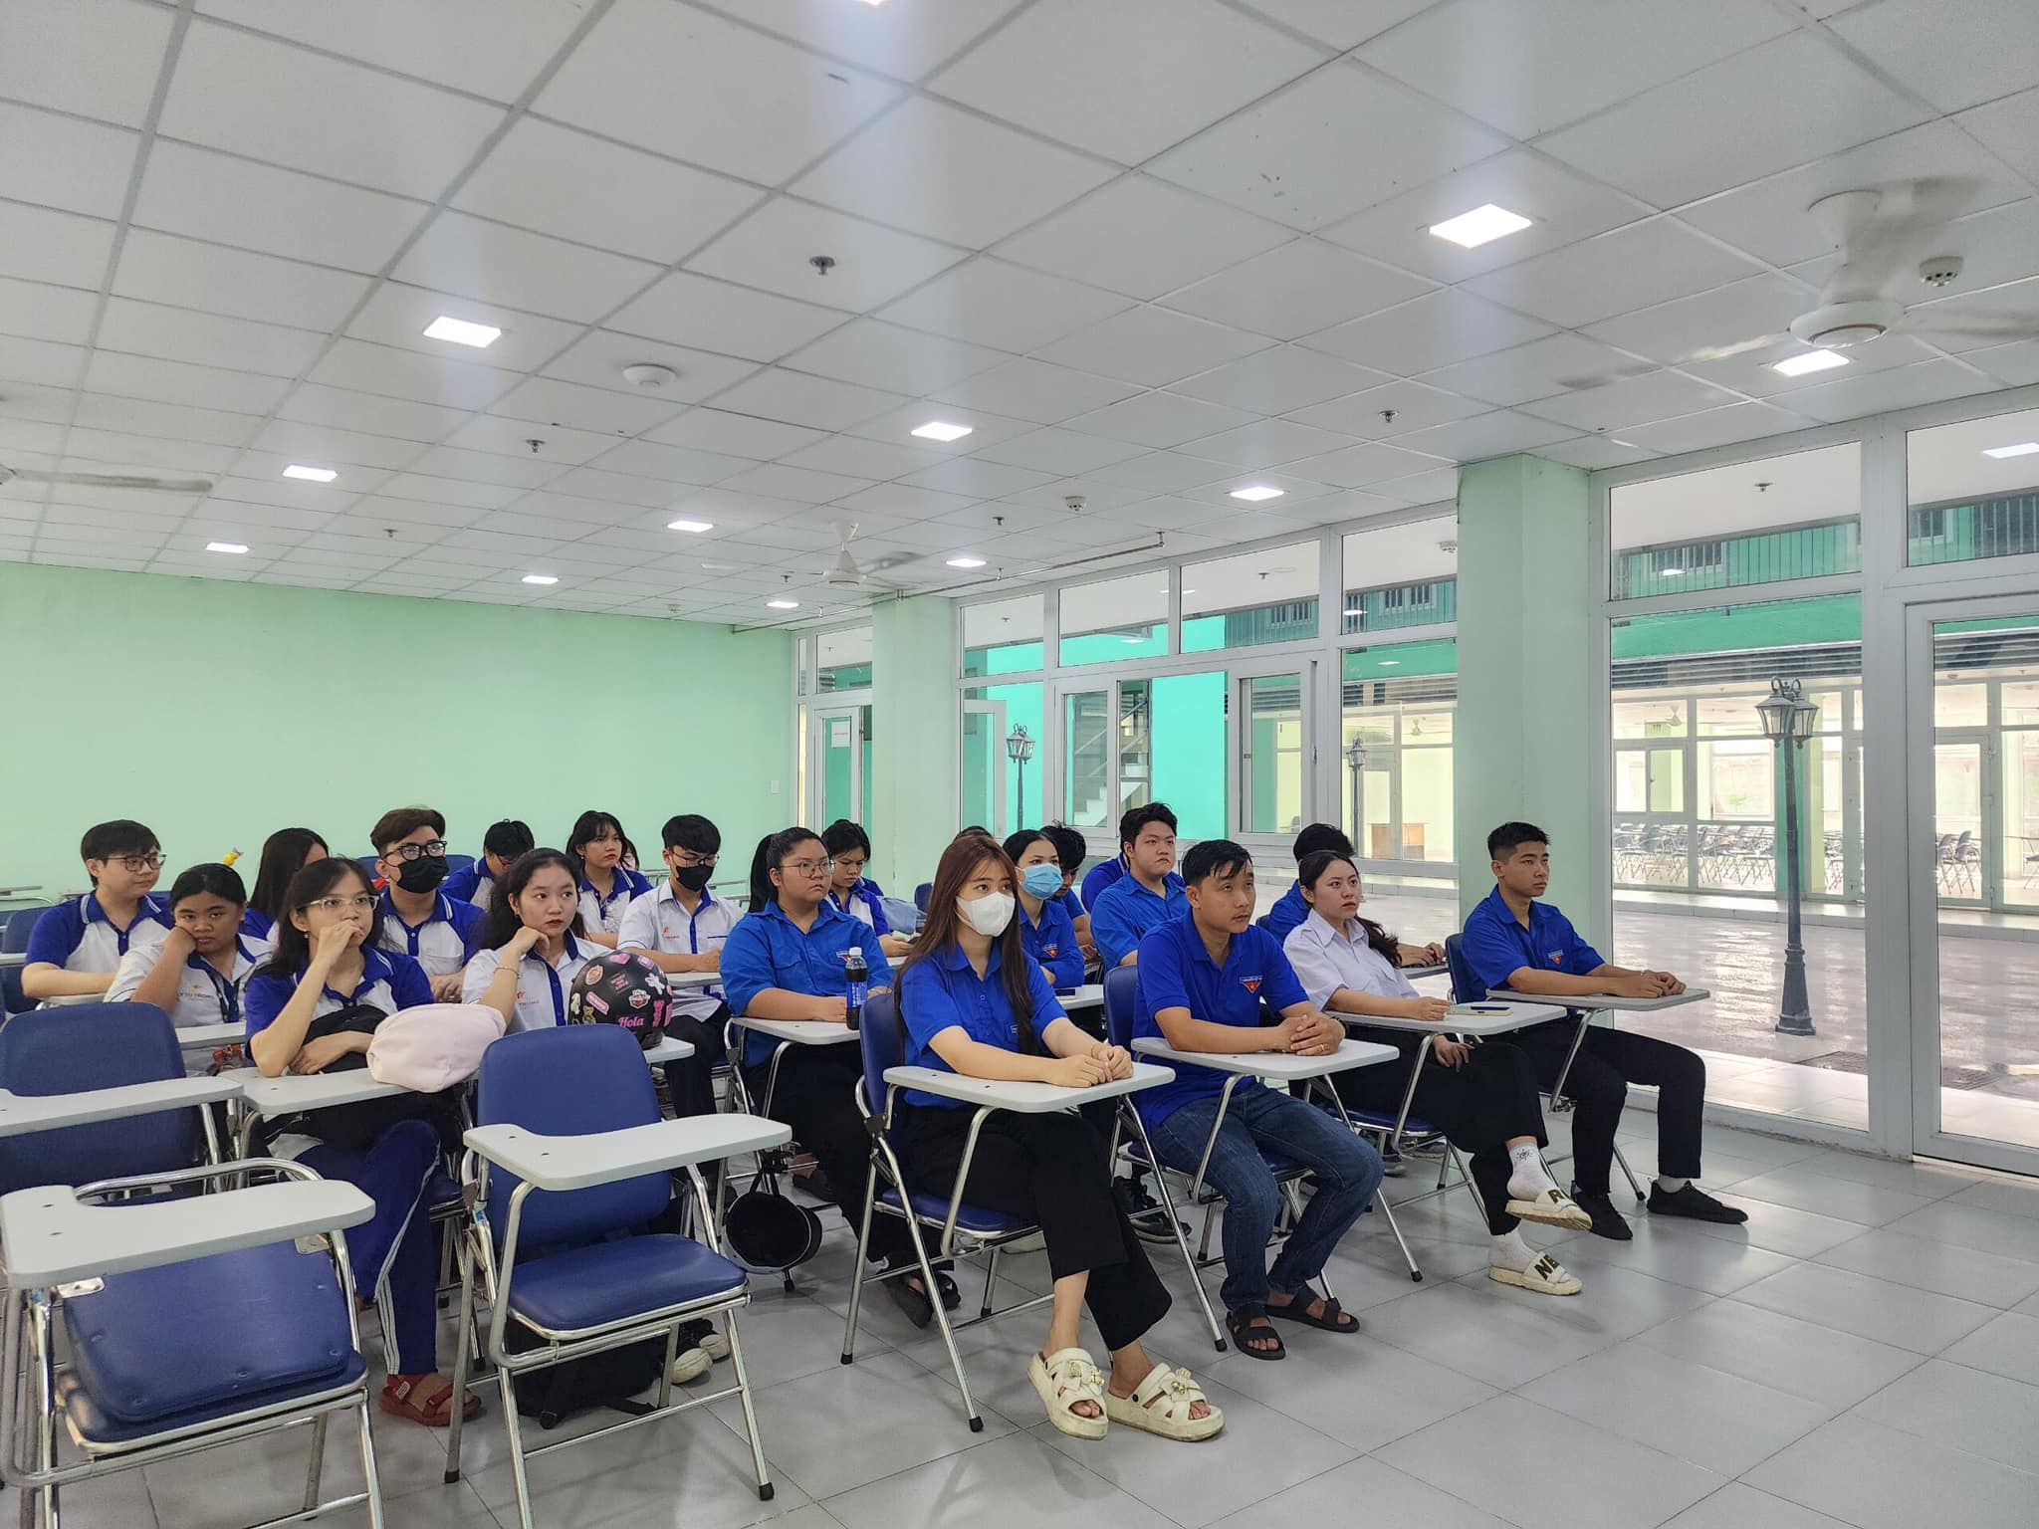
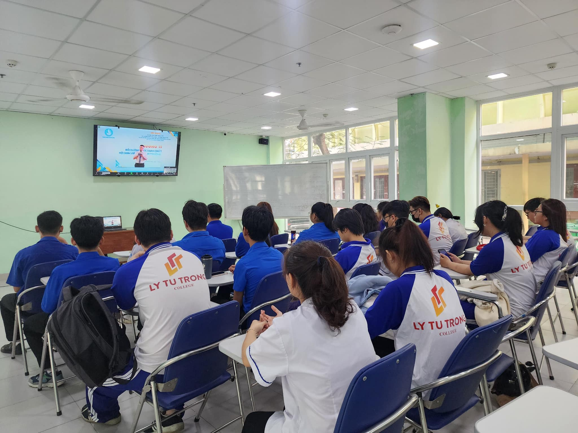
Hình ảnh BCH Hội Sinh viên Trường tham dự buổi tiếp sóng Hội nghị học tập,
quán triệt Nghị quyết và chương trình hành động thực hiện Nghị quyết
Đại hội đại biểu Hội Sinh viên Việt Nam Thành phố Hồ Chí Minh
Lần thứ VII, nhiệm kỳ 2023-2028
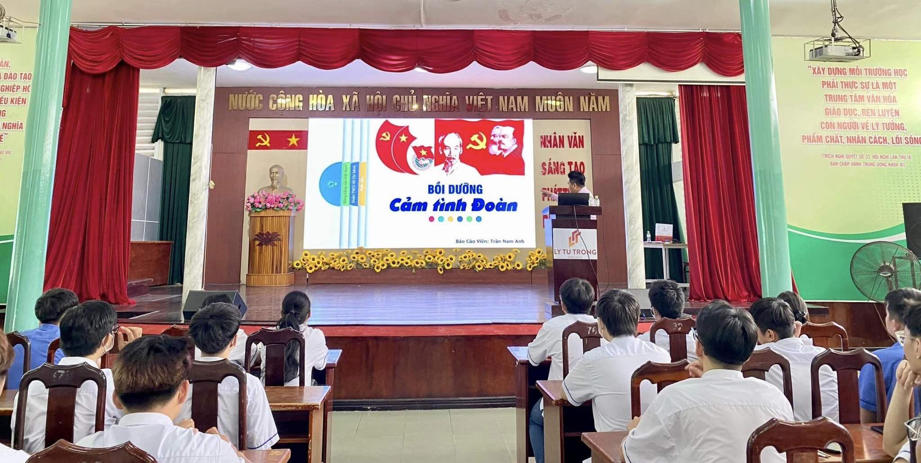
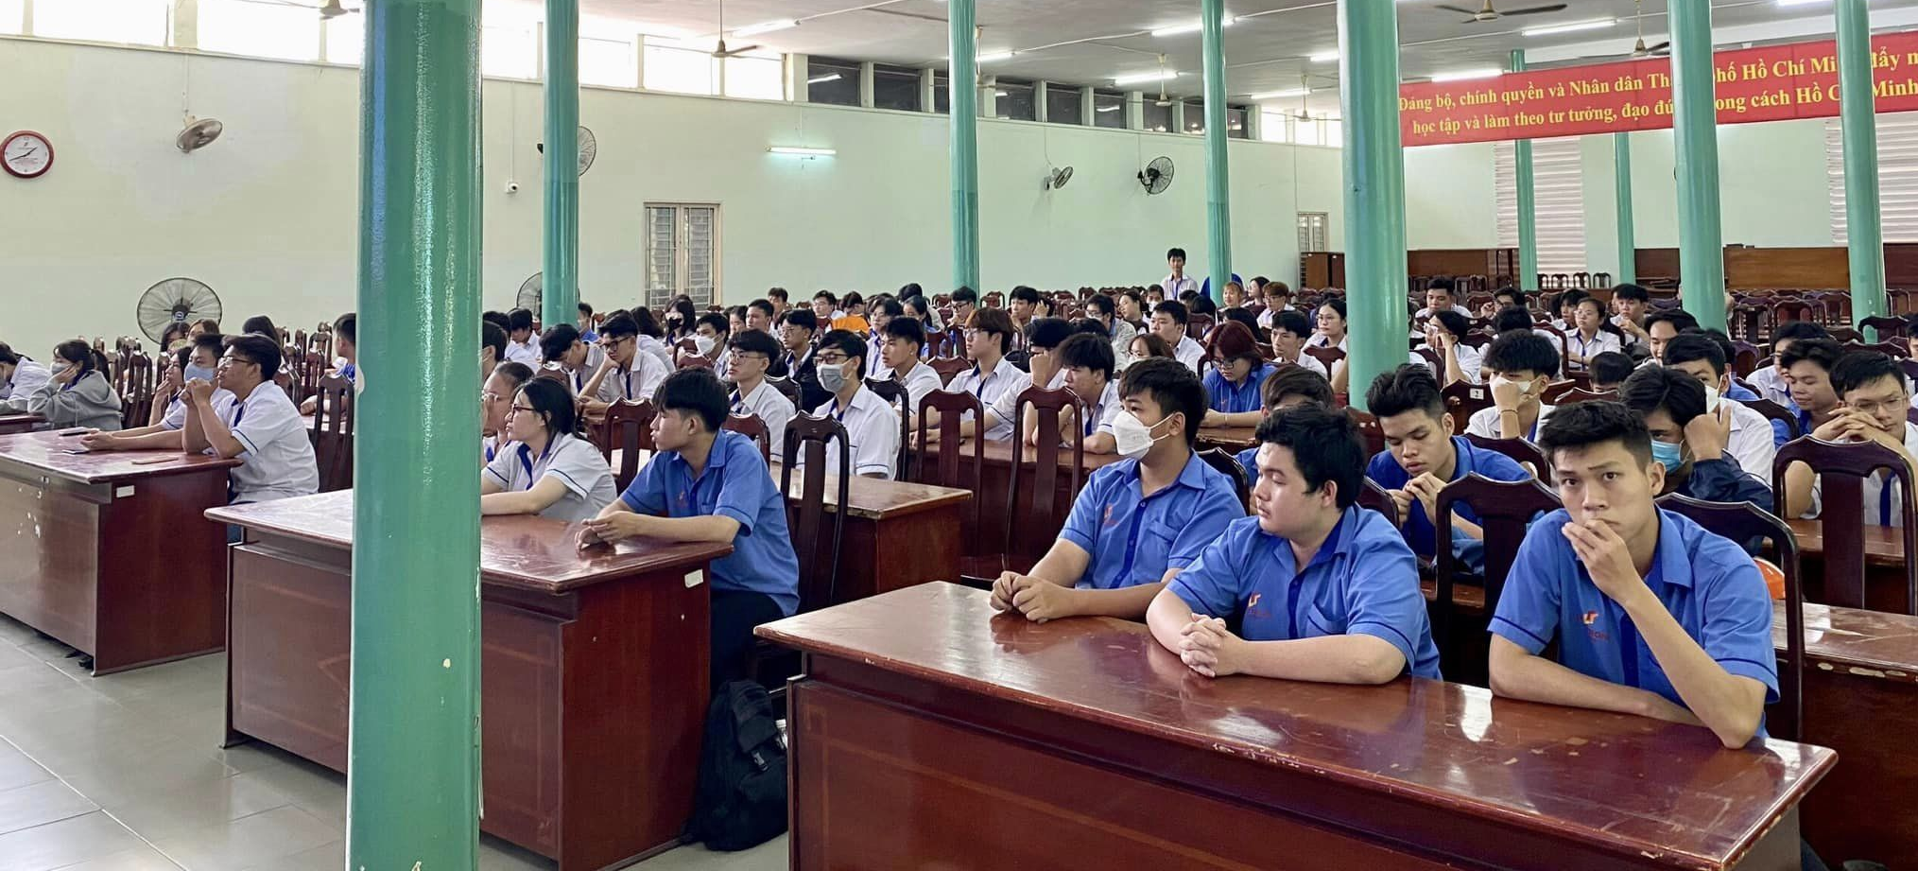
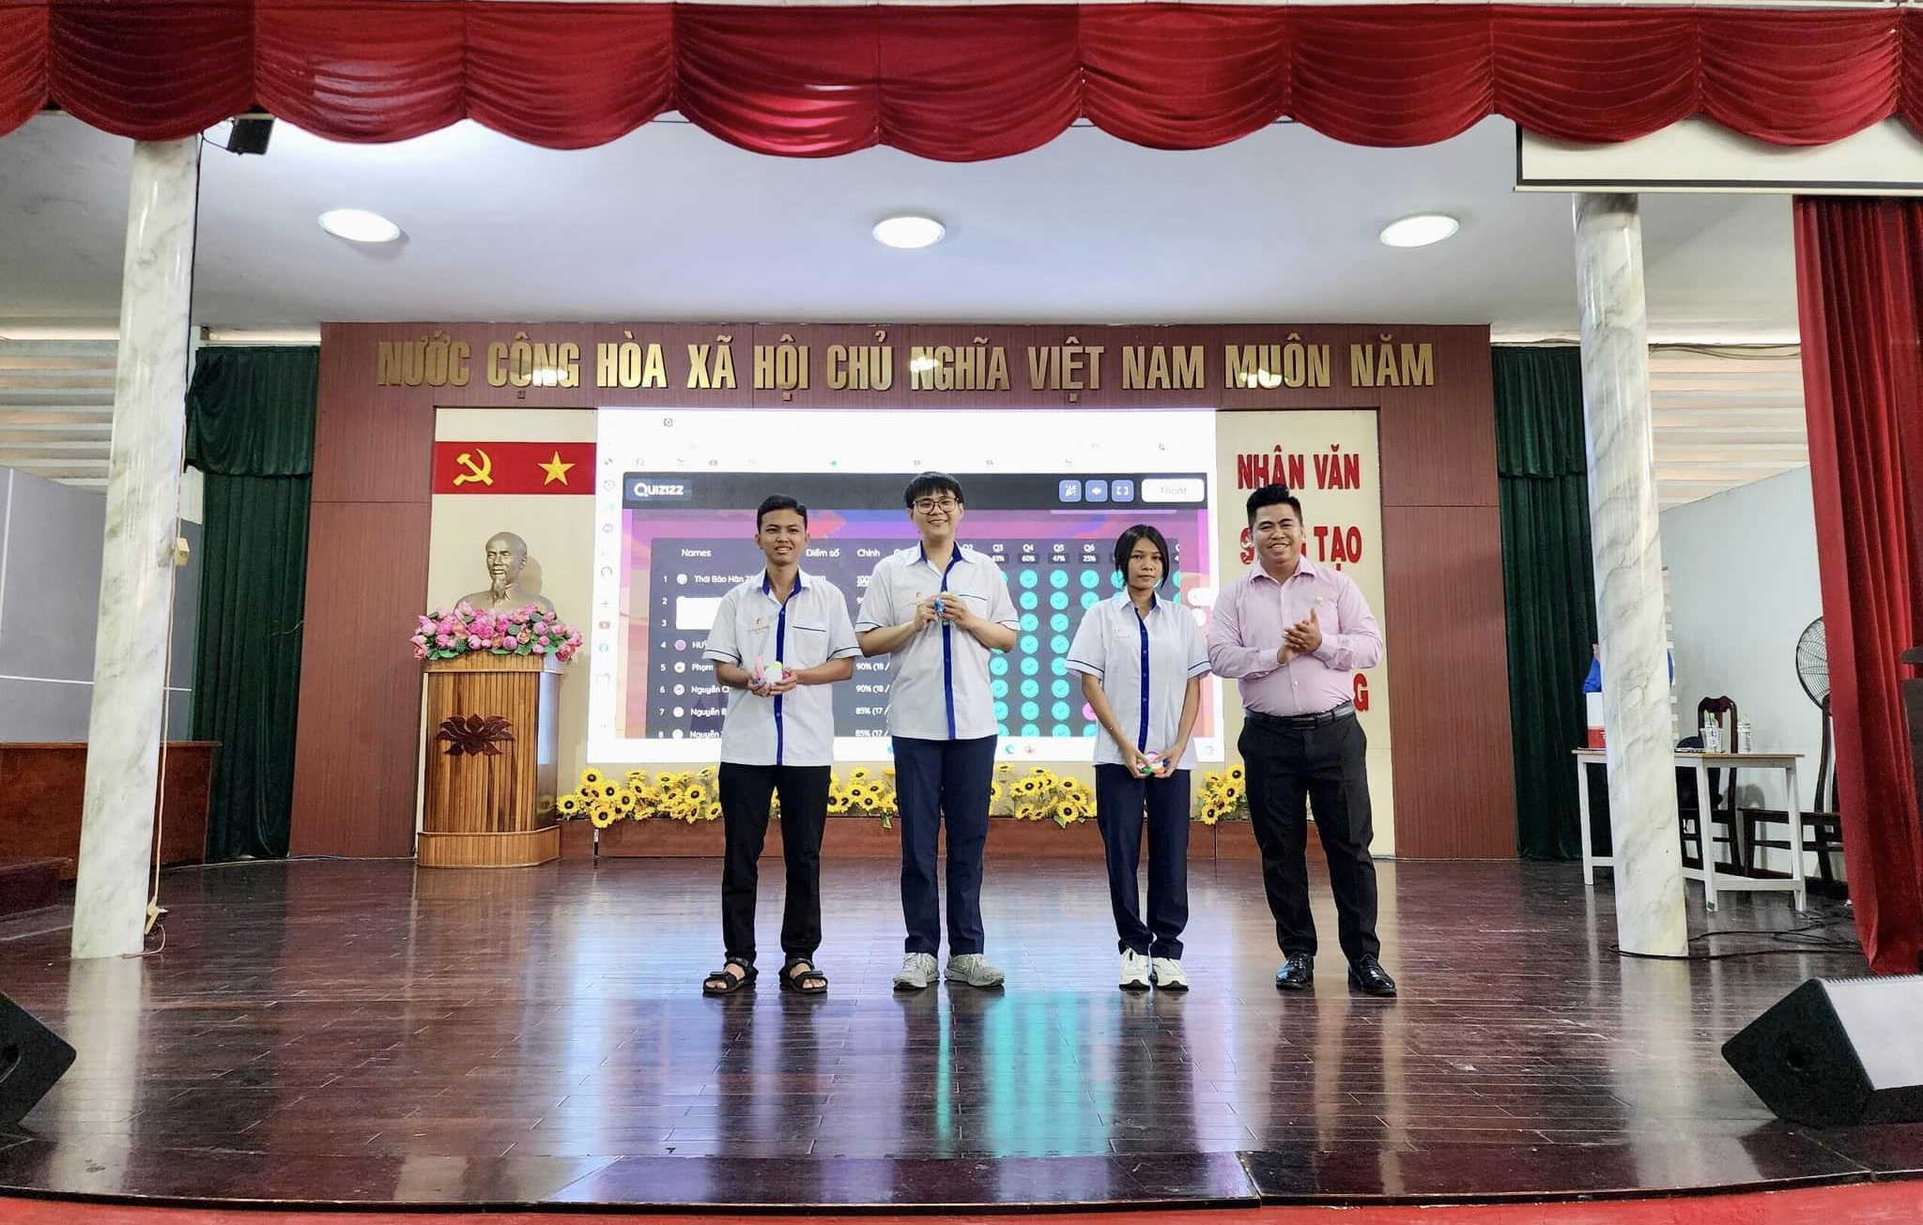
Ban Thường vụ Đoàn trường đã tổ chức Lớp Cảm tình Đoàn đợt 2
năm học 2023-2024
Một trong những nguyên nhân quan trọng dẫn đến một số đoàn viên, sinh viên không mặn mà với tổ chức là do nhận thức, muốn hưởng thụ, làm giàu mà không muốn cống hiến sức trẻ cho Tổ quốc, cho xã hội đặc biệt là ngay thời gian còn ngồi trên ghế giảng đường. Bởi vậy, trong quá trình tổ chức các hoạt động công tác Đoàn và phong trào thanh niên, Ban Chấp hành Đoàn trường – Hội Sinh viên Trường cần đẩy mạnh công tác tuyên truyền để nâng cao nhận thức của đoàn viên, sinh viên, hội viên về vai trò của tổ chức Đoàn, Hội đối với bản thân mỗi bạn trẻ; ý nghĩa của việc tham gia các hoạt động phong trào nhằm khơi dậy sức trẻ của mỗi người, giúp cho mỗi đoàn viên, sinh viên trưởng thành, năng động hơn, phát huy được năng lực của bản thân và có cơ hội được trải nghiệm qua những khó khăn, thử thách.
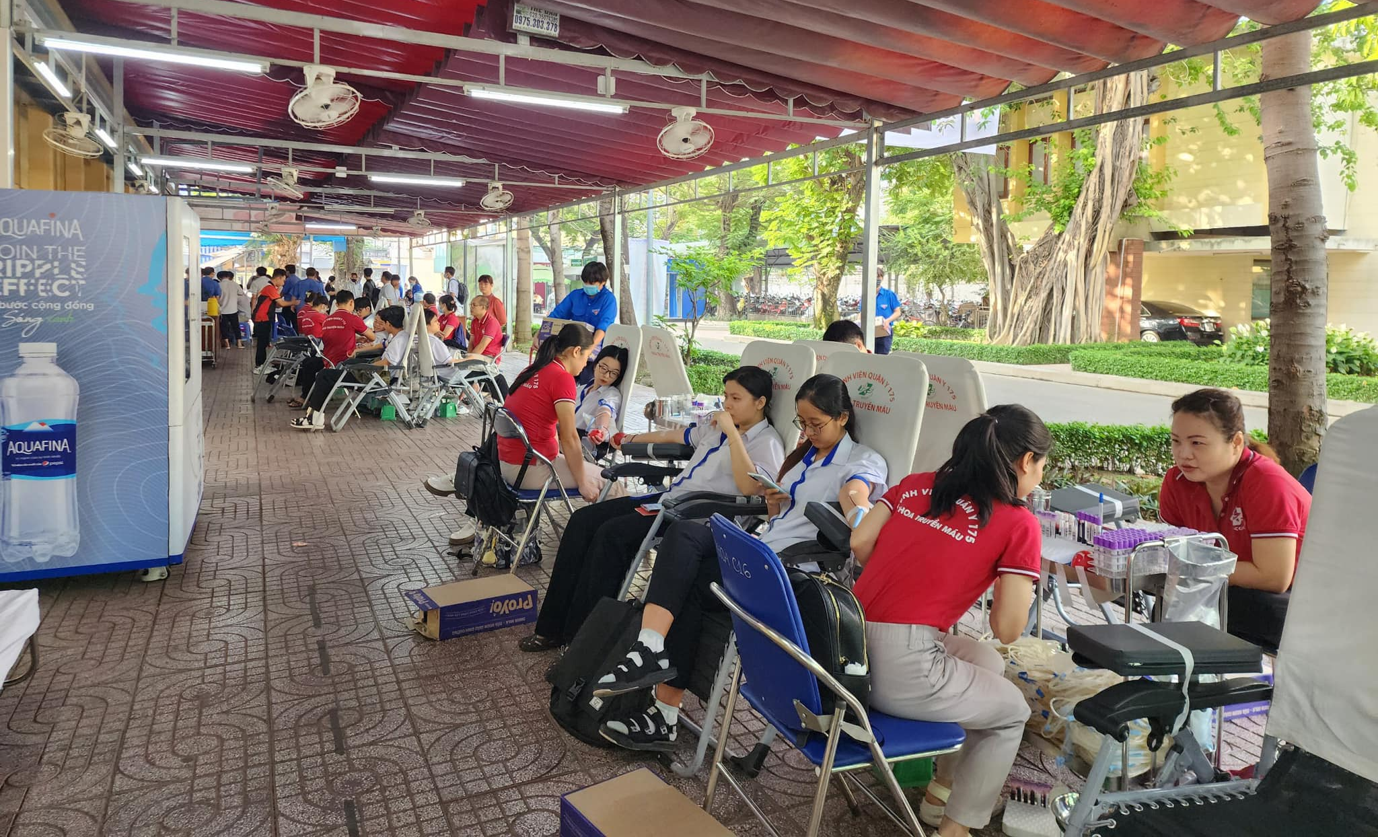
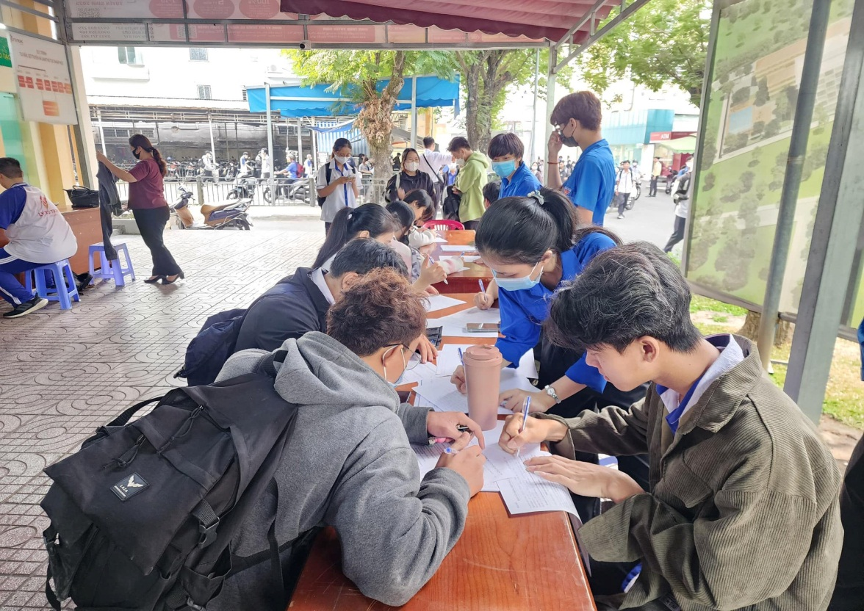
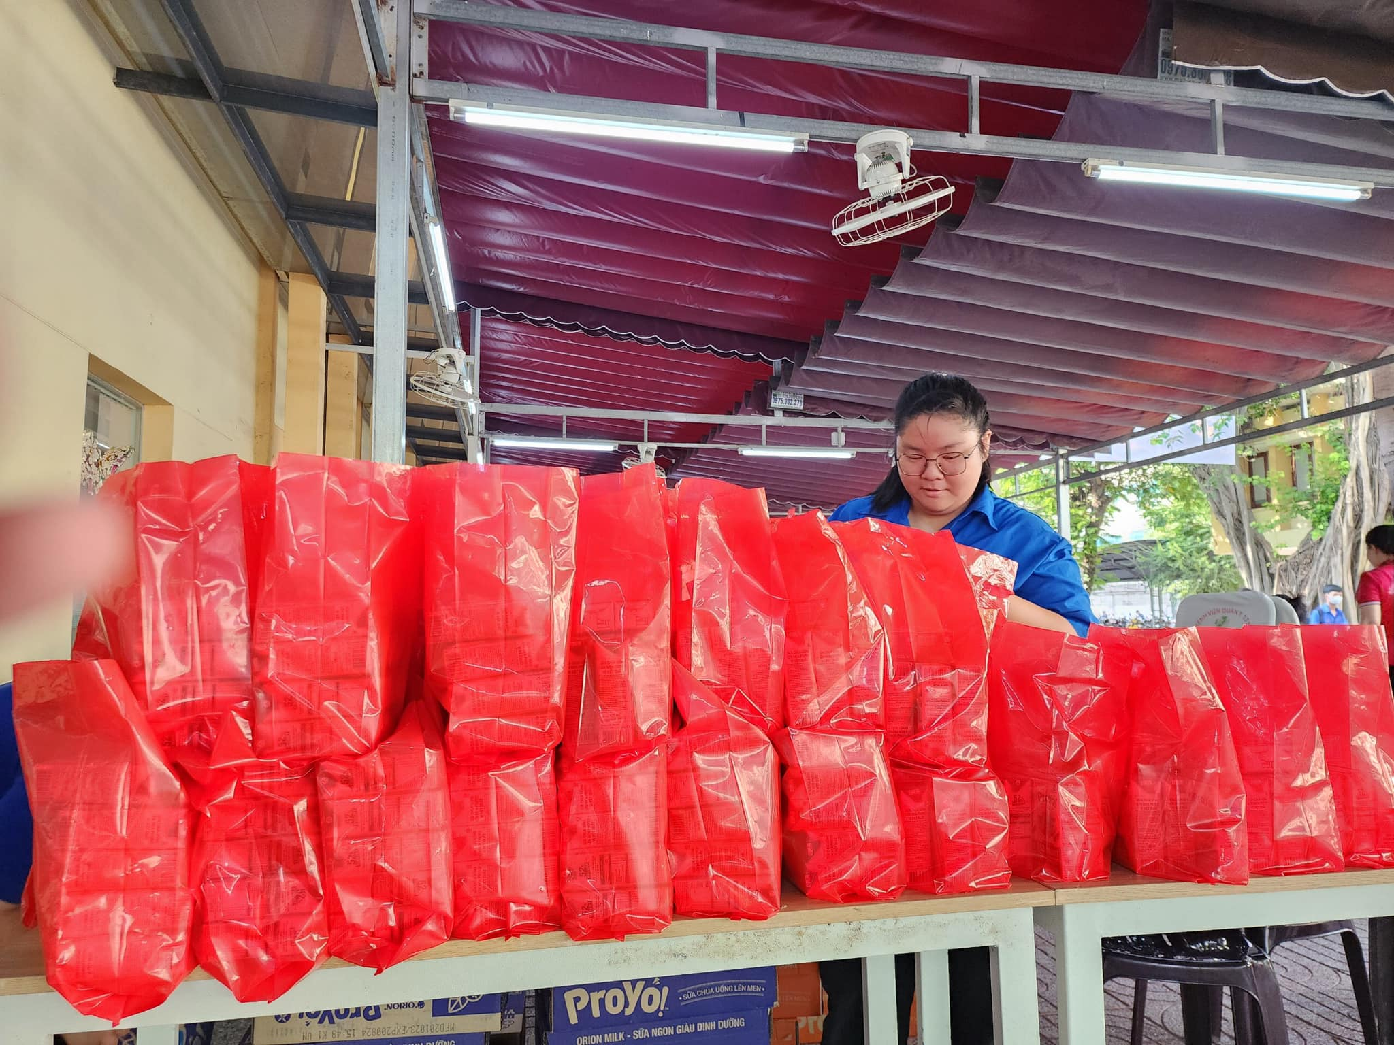
Một số hình ảnh về Ngày Hội hiến máu tình nguyện lần 2 năm học 2023-2024
Tích cực tổ chức các diễn đàn dành cho tuổi trẻ để lắng nghe những tâm tư, nguyện vọng chính đáng của đoàn viên, sinh viên và trao đổi những vấn đề liên quan đến công tác thanh niên. Đẩy mạnh tổ chức các phong trào thanh niên như: Phong trào thanh niên xung kích, tình nguyện; phong trào khởi nghiệp; phong trào tuổi trẻ sáng tạo; tuổi trẻ xung kích bảo vệ tổ quốc… Và đặc biệt là cuộc vận động “Tuổi trẻ Việt Nam học tập và làm theo tư tưởng, đạo đức, phong cách Hồ Chí Minh” gắn với Chỉ thị số 05-CT/TW, ngày 15/5/2016 của Bộ Chính trị về “Đẩy mạnh học tập và làm theo tư tưởng, đạo đức, phong cách Hồ Chí Minh”. Cụ thể hóa bằng các hoạt động, phong trào cụ thể gắn với thực tiễn đời sống của đoàn viên, sinh viên.
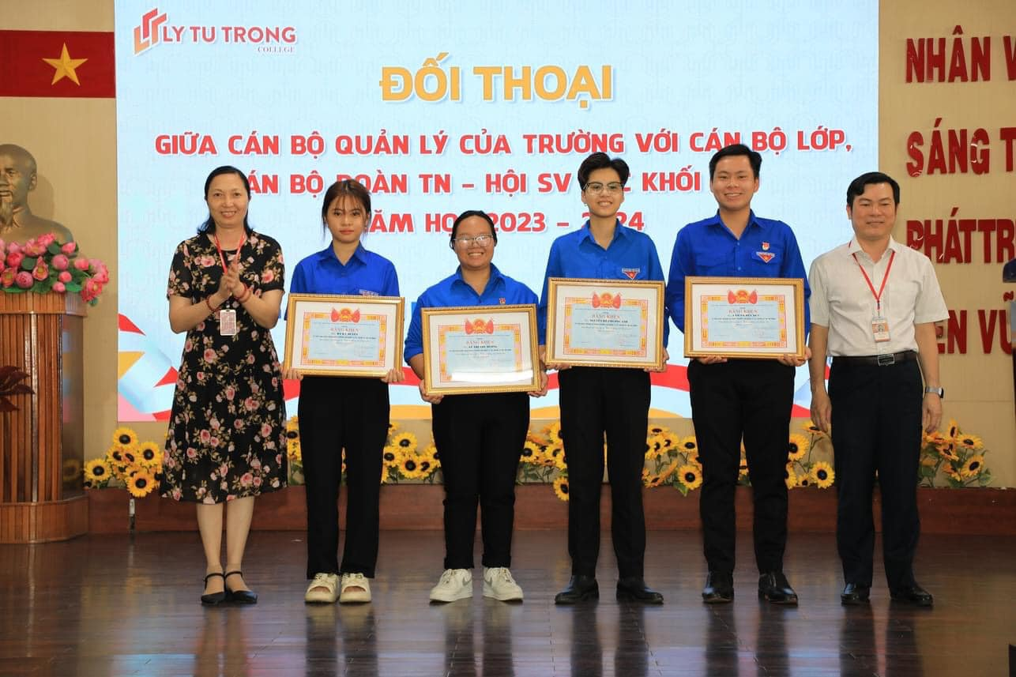

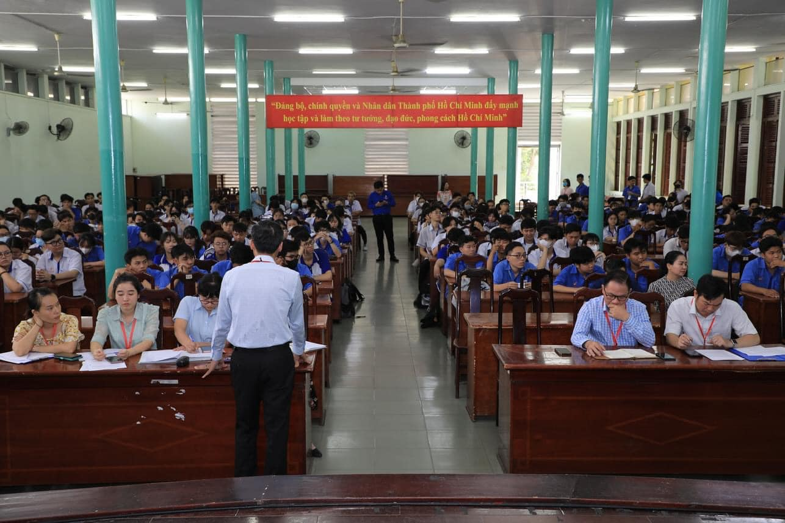
Một số hình ảnh tại buổi đối thoại giữa lãnh đạo nhà trường với đại diện
cán bộ lớp và bí thư chi đoàn các lớp năm học 2023 – 2024
    - Thực hiện hiệu quả các hoạt động của Đoàn Thanh niên – Hội Sinh viên Trường:
Tổ chức Đoàn Thanh niên – Hội Sinh viên có vai trò rất quan trọng, góp phần không nhỏ trong công tác giáo dục đạo đức, lối sống cho sinh viên. Thường xuyên tổ chức nội dung hoạt động chính trị - xã hội, hoạt động văn hóa nghệ thuật, hoạt động thể dục thể thao, hoạt động tình nguyện,… ngoài giờ lên lớp ở từng tháng với từng khối lớp đảm bảo phù hợp với đặc điểm của trường. Để khẳng định vai trò quan trọng của Đoàn Thanh niên – Hội Sinh viên trong việc hỗ trợ, tạo môi trường trong học tập, rèn luyện, đồng thời để hoạt động phong trào có tính lan tỏa rộng rãi, thu hút được sự quan tâm, hưởng ứng của đông đảo đoàn viên, hội viên, sinh viên, trong thời gian tới sẽ tiếp tục đổi mới cách thức tổ chức các hoạt động:
- Tổ chức các hoạt động về nguồn: Thăm hỏi gia đình chính sách, thăm các di tích lịch sử, tổ chức cho sinh viên tham quan các bảo tàng trên địa bàn thành phố;
- Tổ chức các hoạt động tình nguyện: Vận động thực hiện các công trình sinh viên tình nguyện, chiến dịch Mùa hè xanh, Chủ Nhật xanh, chương trình Tiếp sức mùa thi, hiến máu tình nguyện... Rất nhiều bạn sinh viên đang có hoàn cảnh khó khăn và rất nhiều cảnh đời xung quanh chúng ta cần được cảm thông và chia sẻ: những em bé mồ côi, người khuyết tật, người già neo đơn… Do đó, hằng năm, Đoàn trường luôn tìm hiểu và giúp đỡ qua các hành động cụ thể: quyên góp ủng hộ quỹ học bổng “Lý Tự Trọng – Tiếp bước đến trường”, giới thiệu việc làm thêm..., quyên góp kinh phí tổ chức chiến dịch “Xuân tình nguyện”,… Sự giúp đỡ của các cá nhân và tập thể trong nhà trường đối với sinh viên có hoàn cảnh khó khăn và những mảnh đời cơ nhỡ không chỉ có ý nghĩa về mặt vật chất mà quan trọng hơn là động viên họ về mặt tinh thần, để họ có thêm nghị lực và tình yêu vào cuộc sống.
- Tổ chức các hoạt động sinh hoạt chính trị, tuyên truyền về thông tin biên giới, chủ quyền biển đảo, giới thiệu, quán triệt nghị quyết của Đảng đến sinh viên. Thực hiện tốt các hoạt động của Hội Sinh viên phát động, tạo môi trường để sinh viên rèn luyện, phấn đấu trở thành Đoàn viên, Đảng viên. Tổ chức hội thi Olympic các môn khoa học Mác-Lênin, tư tưởng Hồ Chí Minh; Hội thi tìm hiểu pháp luật học đường trực tuyến…
- Nâng cao về chất lượng và số lượng “Sinh viên 5 tốt”, “Học sinh 3 giỏi”: Chú trọng giới thiệu, phát huy “Sinh viên 5 tốt”, “Học sinh 3 giỏi” sau tuyên dương để xây dựng hình mẫu sinh viên trong nhà trường.
- Tổ chức các sân chơi văn hóa, thể dục thể thao lành mạnh, trang bị kỹ năng thực hành xã hội cho sinh viên. Thường xuyên đổi mới trong tổ chức các hoạt động văn hóa văn nghệ, thể dục thể thao trong sinh viên. Coi trọng việc nắm bắt và định hướng xu thế hoạt động mới của giới trẻ, đảm bảo các giải pháp đáp ứng của tổ chức Đoàn Thanh niên – Hội Sinh viên phù hợp với nhu cầu chính đáng của sinh viên.
- Tăng cường vận dụng công nghệ thông tin vào hoạt động tuyên truyền, giáo dục đạo đức, lối sống văn hóa cho sinh viên qua các phương tiện thông tin đại chúng, internet, mạng xã hội: xây dựng website, lập trang fangage.
- Tổ chức học tập và làm theo tư tưởng, đạo đức, phong cách Hồ Chí Minh thông qua sinh hoạt chuyên đề; triển khai đăng ký các nội dung học tập thiết thực gắn với nhiệm vụ của sinh viên trong học tập, rèn luyện. Đổi mới và nâng cao hiệu quả trong bình chọn, giới thiệu, tuyên dương, đóng góp của tập thể sinh viên và cá nhân làm theo lời Bác. Học tập tốt cũng chính là nhiệm vụ của sinh viên như lời dạy của Bác Hồ. Có nhiều cách để học tập, làm theo tấm gương của Bác, nhưng nên chăng trước hết chúng ta thực hiện chính những lời dạy của Bác về thanh niên, rèn luyện những phẩm chất đạo đức mà Bác đòi hỏi ở thế hệ tương lai của nước nhà:
- Một là, phải luôn luôn nâng cao chí khí cách mạng “trung với nước, hiếu với dân, nhiệm vụ nào cũng hoàn thành, khó khăn nào cũng vượt qua, kẻ thù nào cũng đánh thắng”; không sợ gian khổ, hy sinh, hăng hái thi đua tăng gia sản xuất và anh dũng chiến đấu, xung phong đi đầu trong sự nghiệp cách mạng.
- Hai là, tin tưởng sâu sắc ở lực lượng và trí tuệ của tập thể, của nhân dân; tăng cường đoàn kết và giúp đỡ lẫn nhau; nâng cao ý thức tổ chức và kỷ luật; kiên quyết chống chủ nghĩa cá nhân và chủ nghĩa tự do.
- Ba là, luôn luôn trau dồi đạo đức cách mạng, khiêm tốn và giản dị; chống kiêu căng, tự mãn; chống lãng phí, xa hoa; thực hành tự phê bình và phê bình nghiêm chỉnh để giúp nhau cùng tiến bộ mãi.
- Bốn là, ra sức nâng cao trình độ chính trị, văn hoá, khoa học, kĩ thuật và quân sự để cống hiến ngày càng nhiều hơn cho Tổ quốc, cho nhân dân.
- Năm là, luôn luôn chú ý dìu dắt và giáo dục thiếu niên và nhi đồng, làm gương tốt về mọi mặt cho đàn em noi theo.
Một số hoạt động của Đoàn Trường và Hội Sinh viên Trường từ đầu năm học 2023-2024 đến nay thu hút nhiều sinh viên, đoàn viên, hội viên tham gia như: Chuyên đề sức khỏe sinh sản – vị thành niên dành cho sinh viên trung cấp khối T4 (9+3); hội thao sinh viên năm học 2023-2024; chương trình về nguồn tại Chiến khu Rừng Sác Cần Giờ; chương trình Tết Ấm áp – Xuân tình nguyện năm 2024; chương trình Tết đoàn tụ năm 2024; Ngày Chủ Nhật xanh năm 2024; giải bóng đá truyền thống “Cúp Lý Tự Trọng năm 2024”…
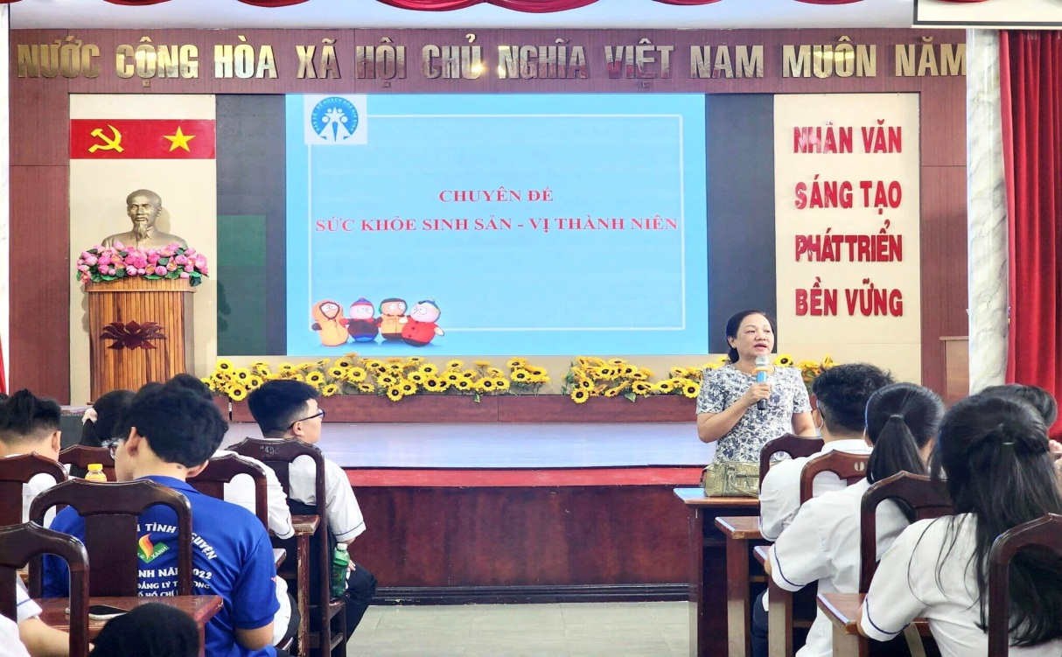
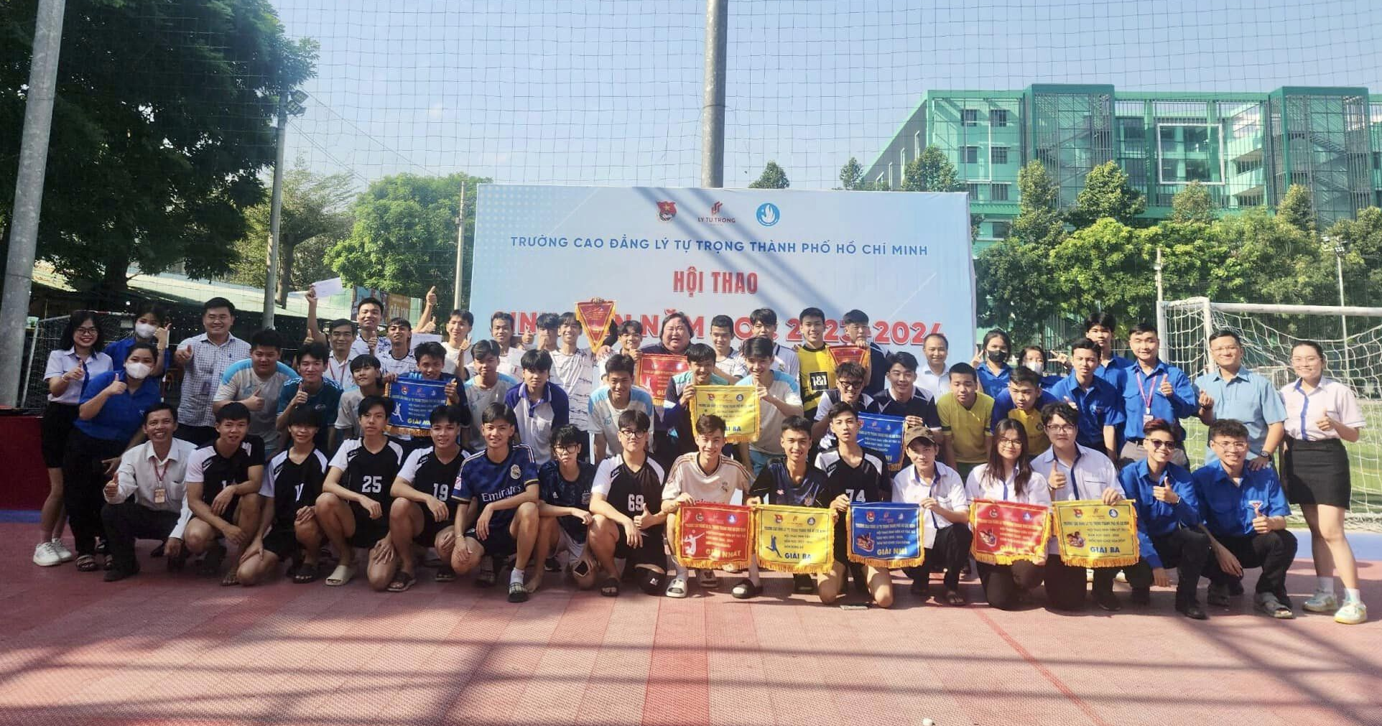
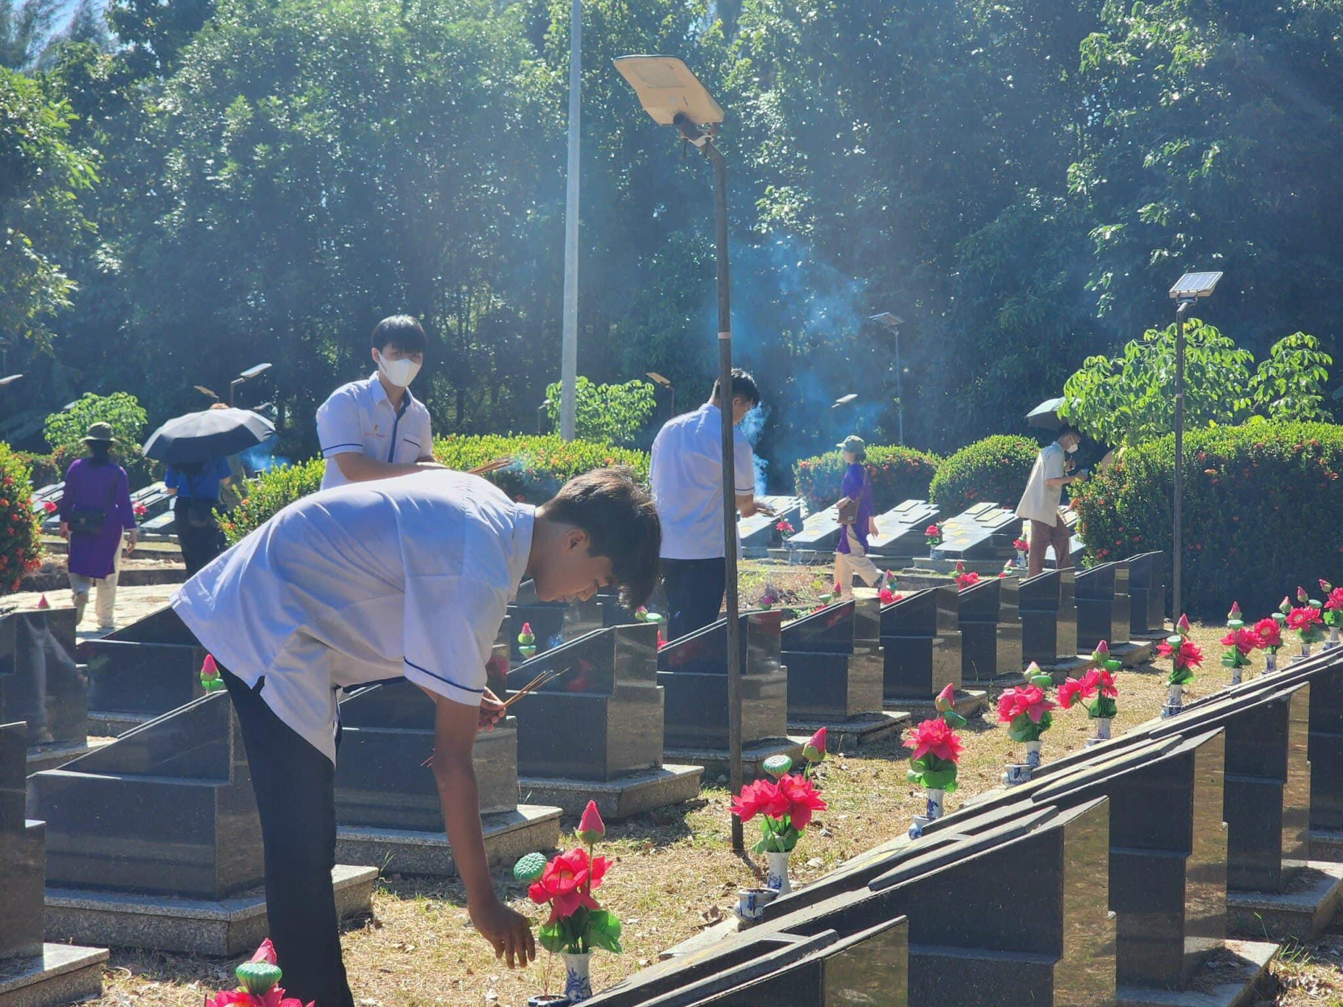
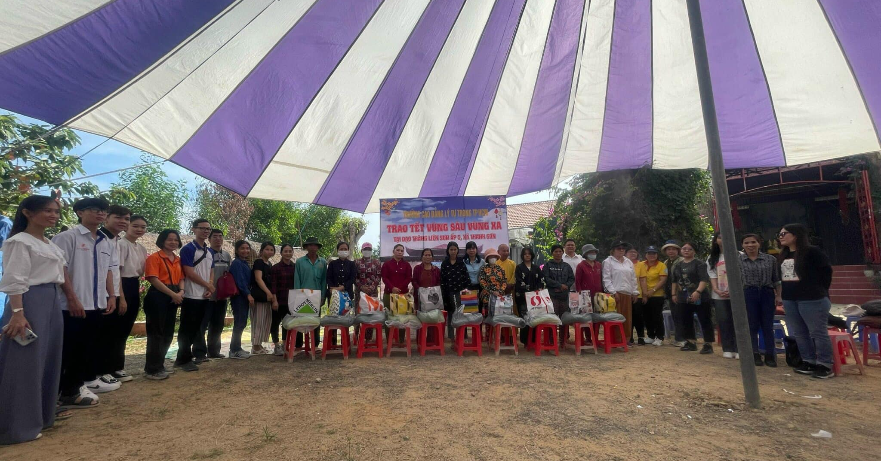
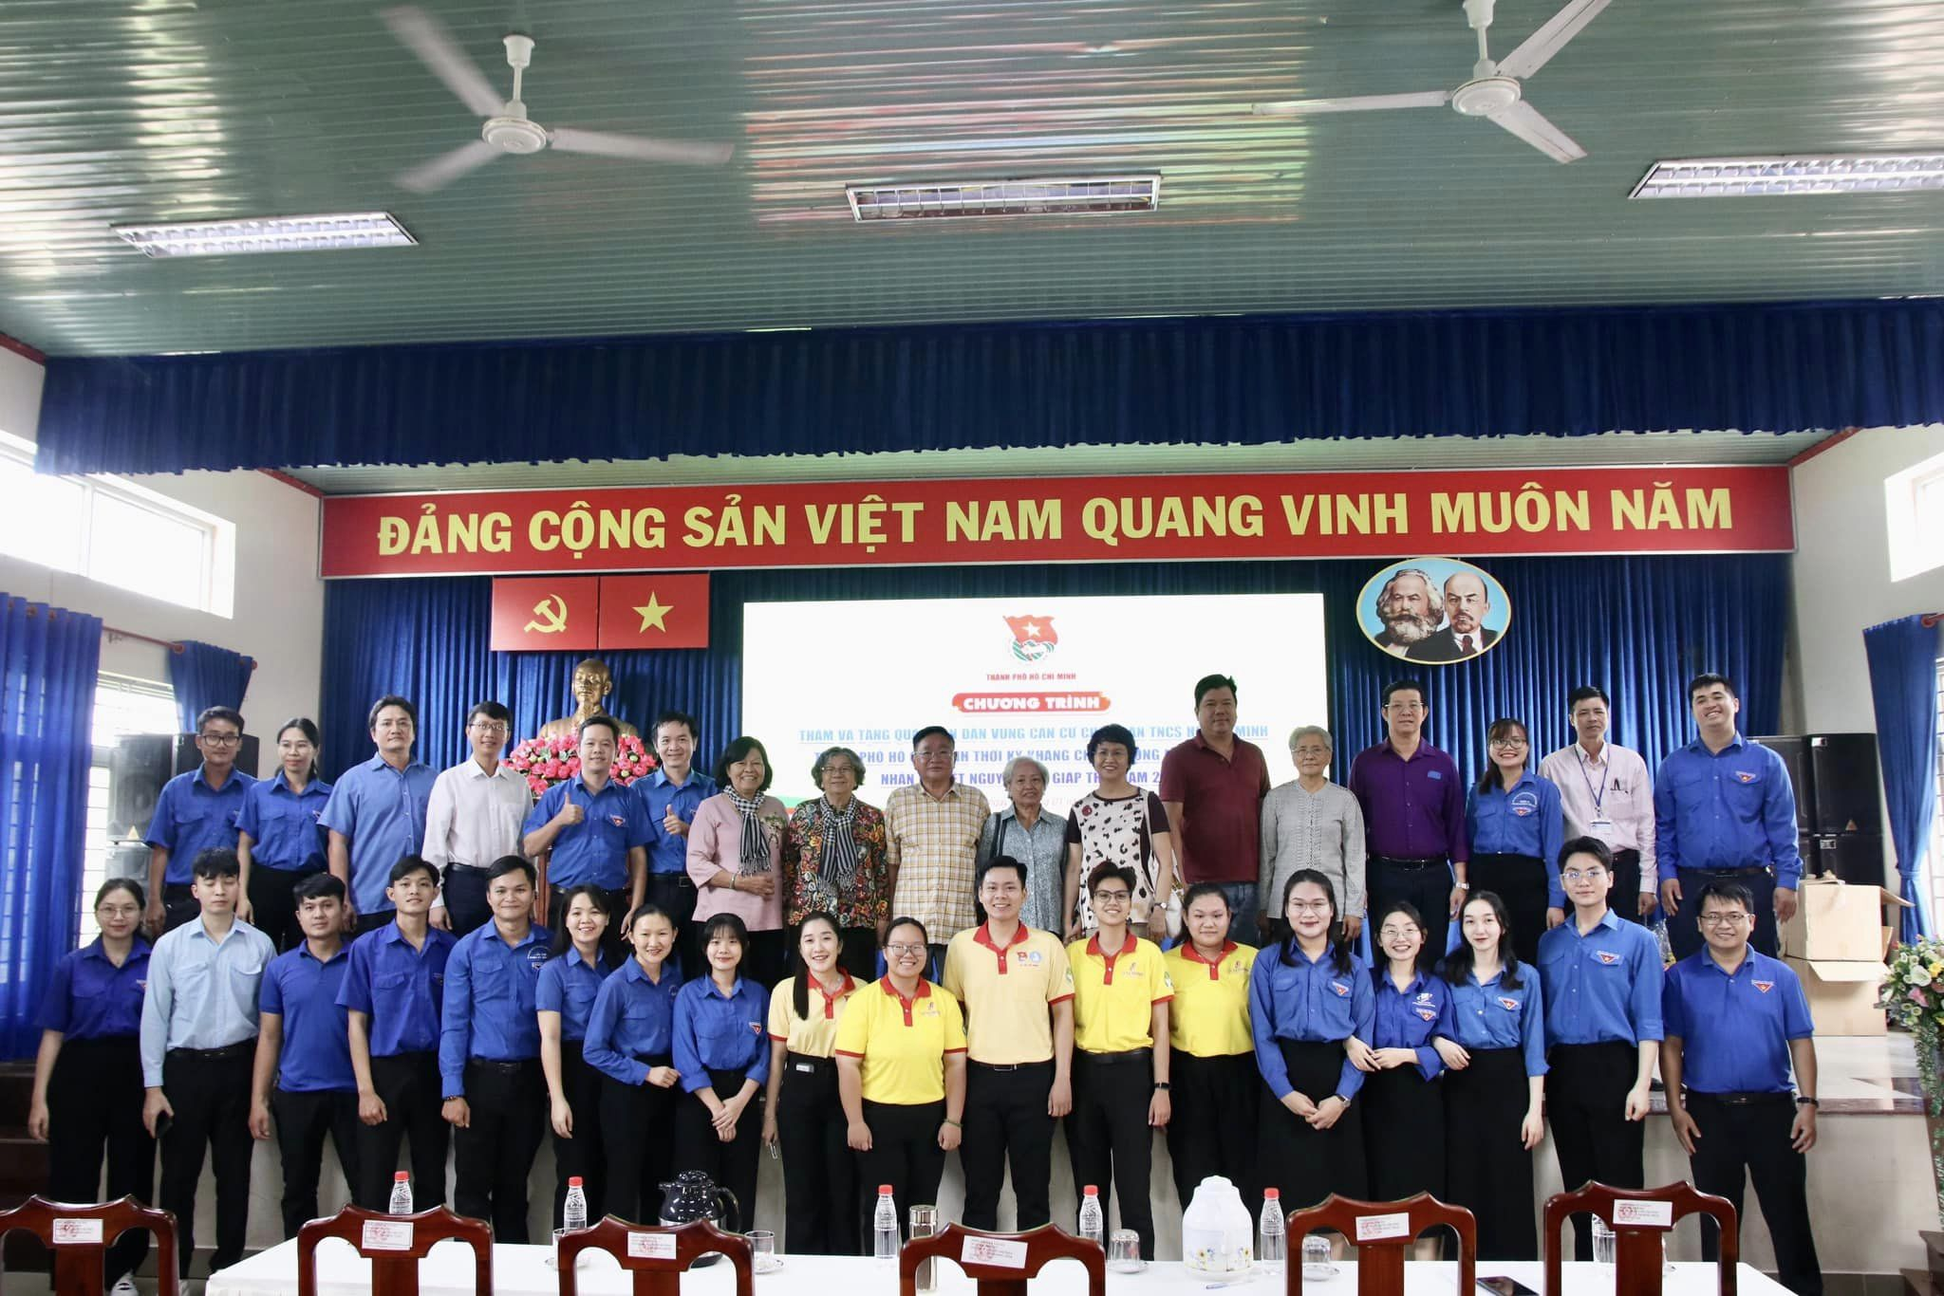

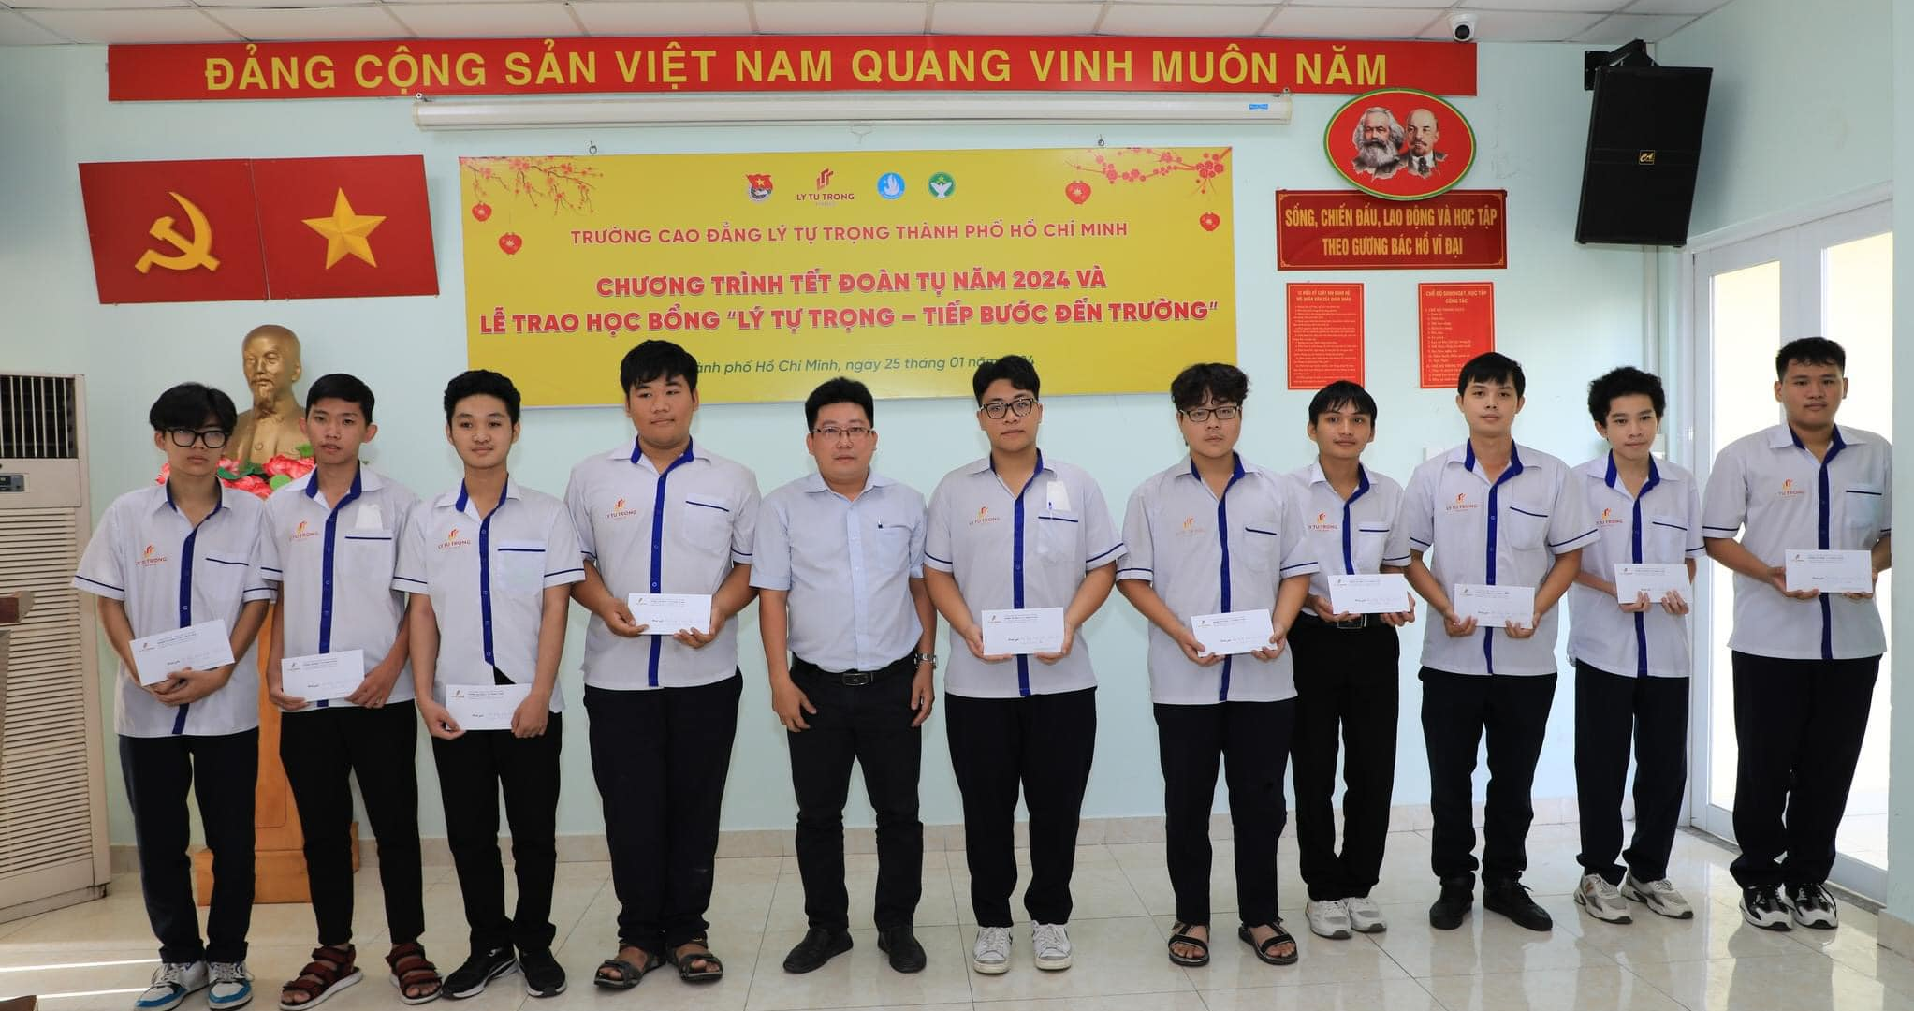
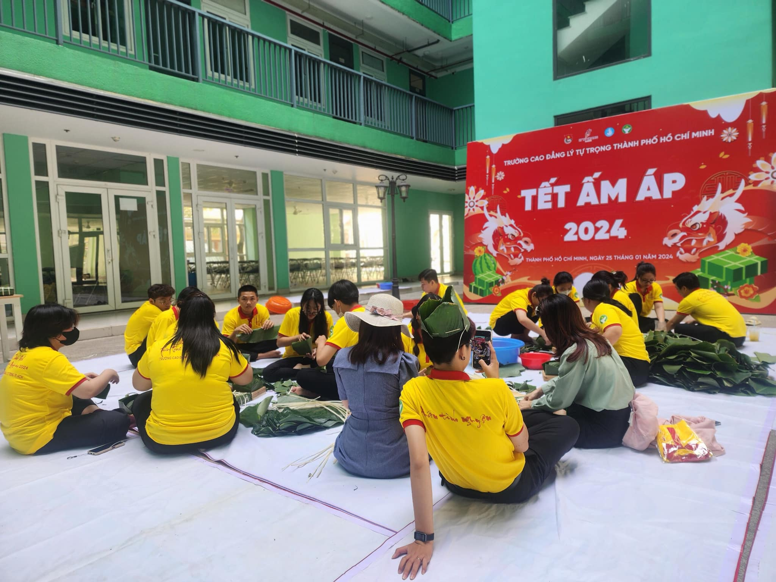
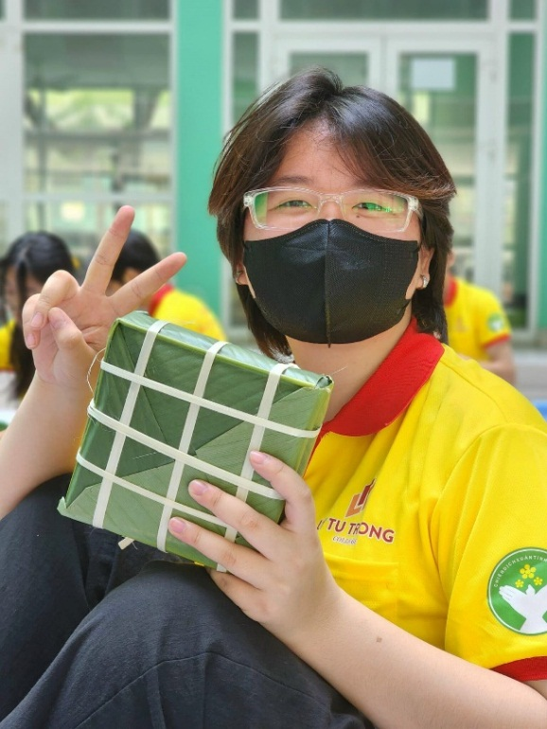
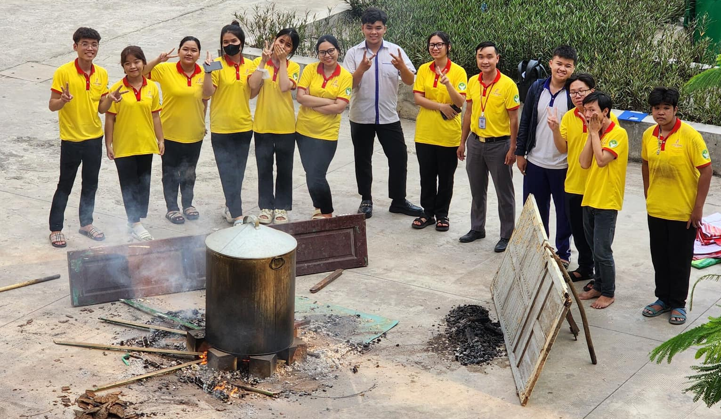
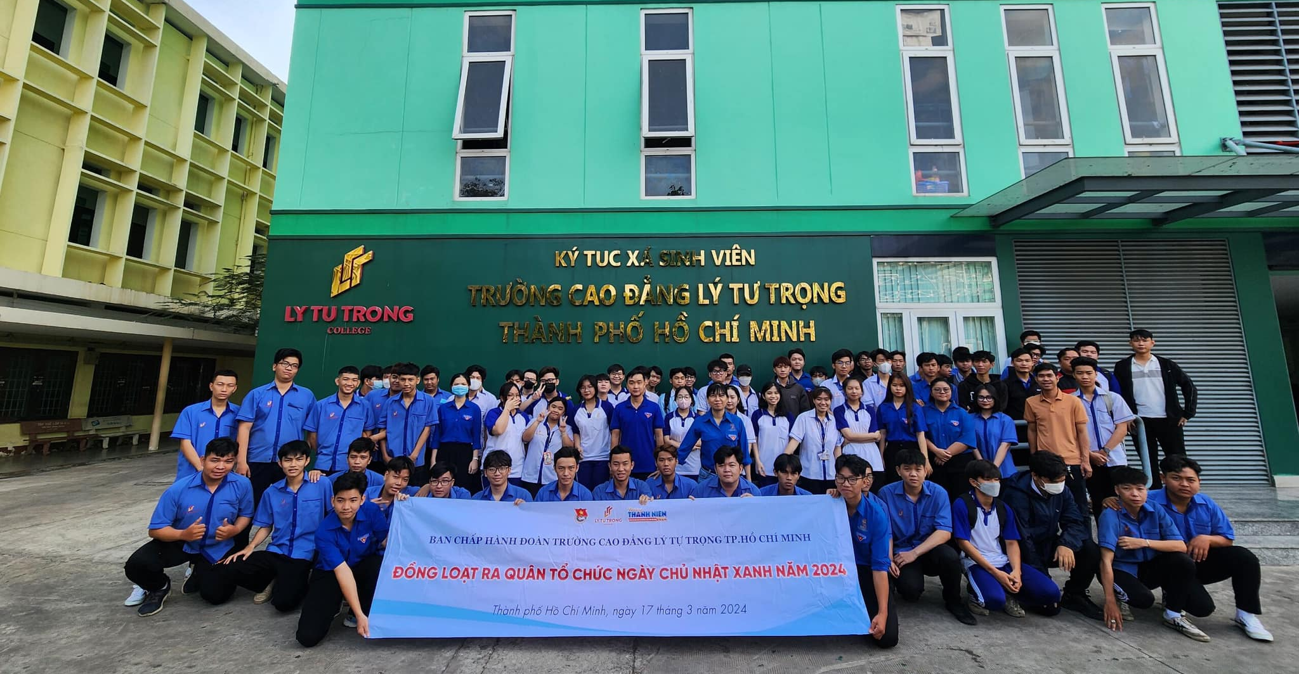
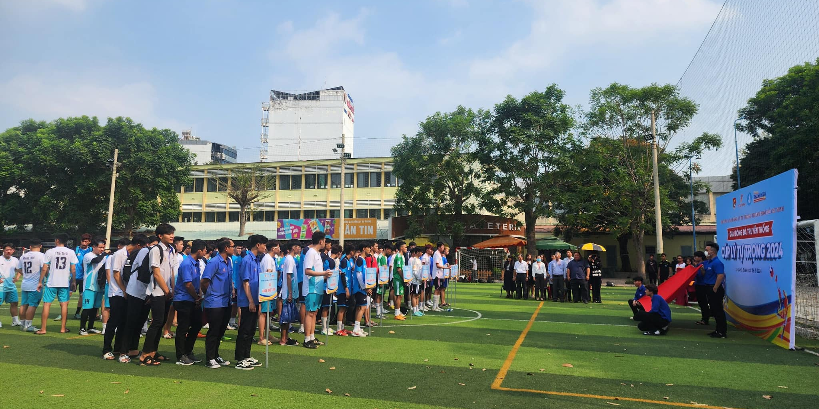
    - Trau dồi kỹ năng thực tế trong quá trình học cho sinh viên
Các hoạt động ngoài giờ lên lớp luôn đề cao tính chủ động, sáng tạo của sinh viên. Các em có thể tự xây dựng kế hoạch và tổ chức thực hiện, qua các hoạt động giúp hình thành và phát huy khả năng tổ chức, giải quyết vấn đề, tinh thần đoàn kết, hợp tác. Giáo dục cho sinh viên gìn giữ, phát huy những nét đẹp của dân tộc mình là bồi đắp cho họ tình yêu gia đình, quê hương, đất nước. Bên cạnh đó, kết hợp giáo dục tinh thần đoàn kết toàn dân và những giá trị văn hóa tốt đẹp của đất nước cho sinh viên là hướng họ đến những giá trị văn hóa chung của đất nước.
Trường Cao đẳng Lý Tự Trọng Thành phố Hồ Chí Minh đã chú trọng triển khai các hoạt động nhằm giúp sinh viên kết hợp kiến thức chuyên môn với thực tiễn, có ý thức rèn đức luyện tài, góp phần quan trọng trong việc giúp các em định hướng và lên kế hoạch cụ thể, chi tiết để gặt hái được nhiều thành công trong suốt chặng đường học tập trên giảng đường và tạo nền tảng vững chắc để phát triển tương lai. Đây chính là cột mốc quan trọng để đánh dấu sự trưởng thành của mỗi con người nên cần phải được rèn luyện, trau dồi một cách nghiêm túc, có mục đích, cụ thể:
- Tổ chức và tham gia cuộc thi ý tưởng khởi nghiệp nhằm khơi dậy tinh thần khởi nghiệp trong sinh viên, kích thích óc sáng tạo, tư duy năng động, truyền nguồn cảm hứng kinh doanh, đồng thời thúc đẩy sinh viên ứng dụng kiến thức, kỹ năng vào cuộc sống. Trong cuộc thi Startup Kite năm 2022, Trường Cao đẳng Lý Tự Trọng Thành phố Hồ Chí Minh nhận được bằng khen của Bộ Lao động – Thương binh và Xã hội về tập thể có thành tích xuất sắc trong hoạt động hỗ trợ khởi nghiệp cho học sinh, sinh viên giáo dục nghề nghiệp và đạt được một số thành tích như sau: 01 Giải Nhì với Dự án “Smartsite: Giải pháp giám sát điều khiển từ xa trạm viễn thông”; 01 giải Ba với dự án “Thiết bị cảnh báo an toàn cho người đi xe 2 bánh”; 02 giải Khuyến khích với dự án “Love Cake” và dự án “Trạm sạc xe điện thông minh và hệ thống cảnh báo, chỉ dẫn trạm sạc”; 01 giải dự án được yêu thích nhất trong cuộc thi Startup kite 2022 với hơn 30,2 triệu lượt xem.
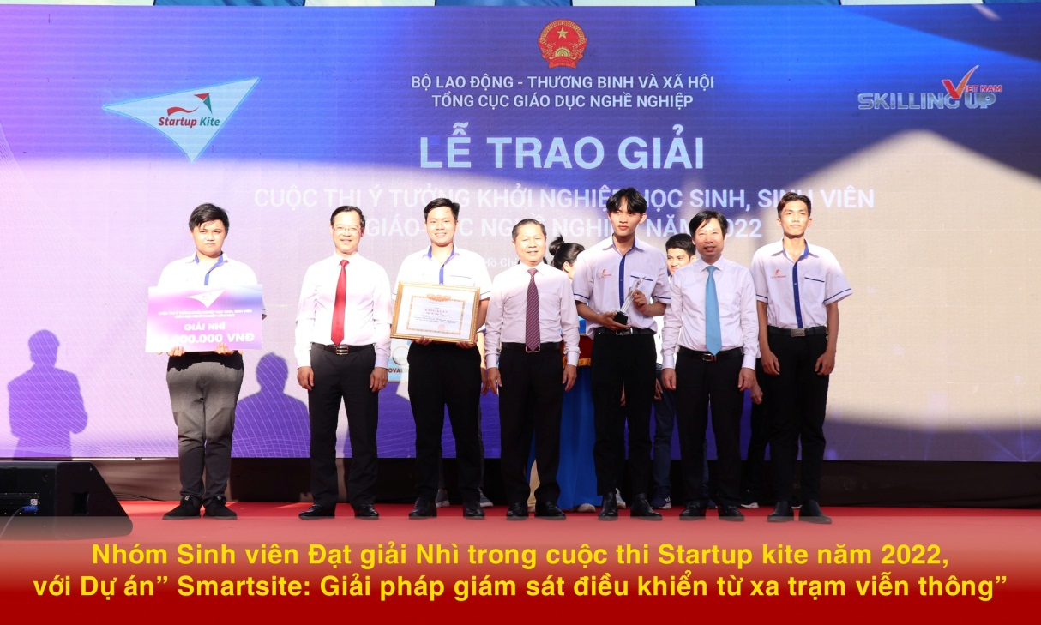
- Tiếp nối thành tích đạt được qua các năm, đồng thời cũng tạo sân chơi bổ ích cho sinh viên, Nhà trường xây dựng và tổ chức thực hiện kế hoạch số 252/KH-LTT-QLKH ngày 28/4/2023 về việc tổ chức vòng sơ tuyển cuộc thi “Ý tưởng khởi nghiệp học sinh, sinh viên giáo dục nghề nghiệp” Startup Kite 2023 với sự tham gia của 15 dự án/ý tưởng của sinh viên các khoa: Kinh tế, Điện – Điện tử, May – Thời trang, Cơ khí, Xây dựng – Nhiệt lạnh. Kết quả, Nhà trường đã tuyển chọn 06 dự án/ý tưởng tham gia Vòng Bán kết Cuộc thi Startup Kite 2023.
- Đưa môn học “Kỹ năng mềm” là môn học đầu tiên trong chương trình đối với các tân sinh viên nhằm giúp cho các em hình thành nhân cách và rèn luyện bản thân một cách cụ thể nhất. Nhà trường phối hợp với công ty Cổ phần Tập đoàn Giáo dục và Đào tạo GBI Quốc tế tổ chức khen thưởng những sinh viên đã có thành tích xuất sắc môn Kỹ năng mềm, hy vọng rằng những thành công nhỏ này sẽ là động lực lớn để các bạn tiếp tục phấn đấu và tỏa sáng trong những bước đường sắp tới. Điều này sẽ tạo nên một môi trường học tập tích cực và sinh viên động viên nhau không ngừng để phát triển bản thân.
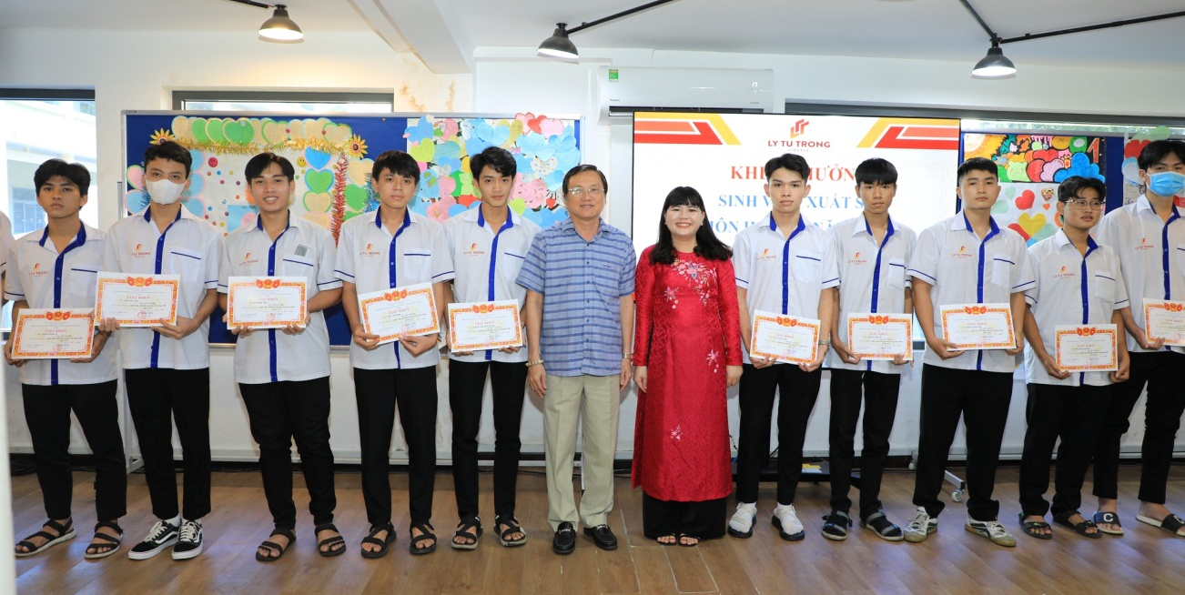
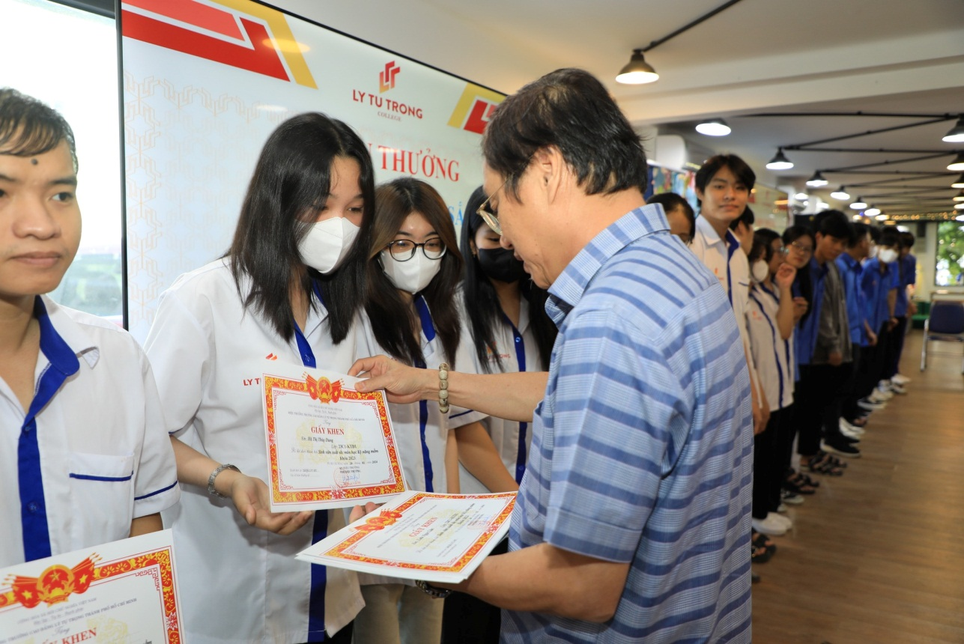
Hình ảnh buổi lễ khen thưởng sinh viên xuất sắc môn kỹ năng mềm khóa 2023
- Nhằm tạo điều kiện cho SV củng cố thêm kiến thức, có cơ hội tiếp thu kiến thức thực tế, các đơn vị chức năng và khoa chuyên môn đã chủ động tổ chức cho sinh viên nhiều hoạt động trải nghiệm, tham quan, học tập ngoại khóa, kiến tập tại doanh nghiệp, thường xuyên phối hợp với các doanh nghiệp, công ty tổ chức buổi chia sẻ kinh nghiệm, buổi tọa đàm…
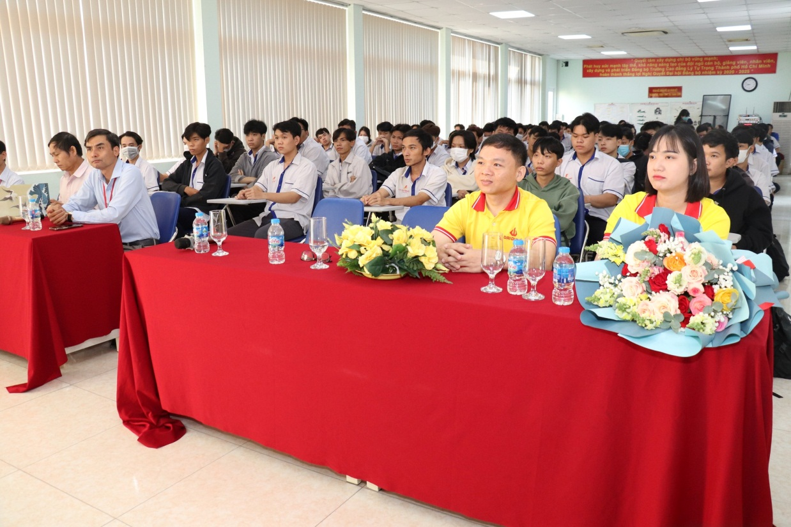
Hình ảnh buổi giao lưu tư vấn, tuyển dụng giữa Công ty Cổ phần Cơ khí Xây dựng Thương mại Đại Dũng với sinh viên khoa Cơ khí
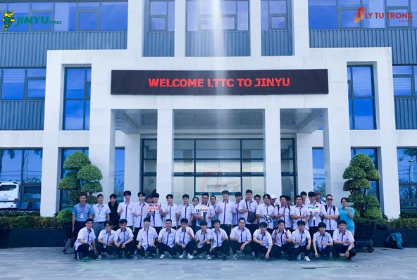
Nhà trường tổ chức cho giảng viên, sinh viên khoa Điện – Điện tử tham quan
Nhà máy Jinyu Tire Việt Nam
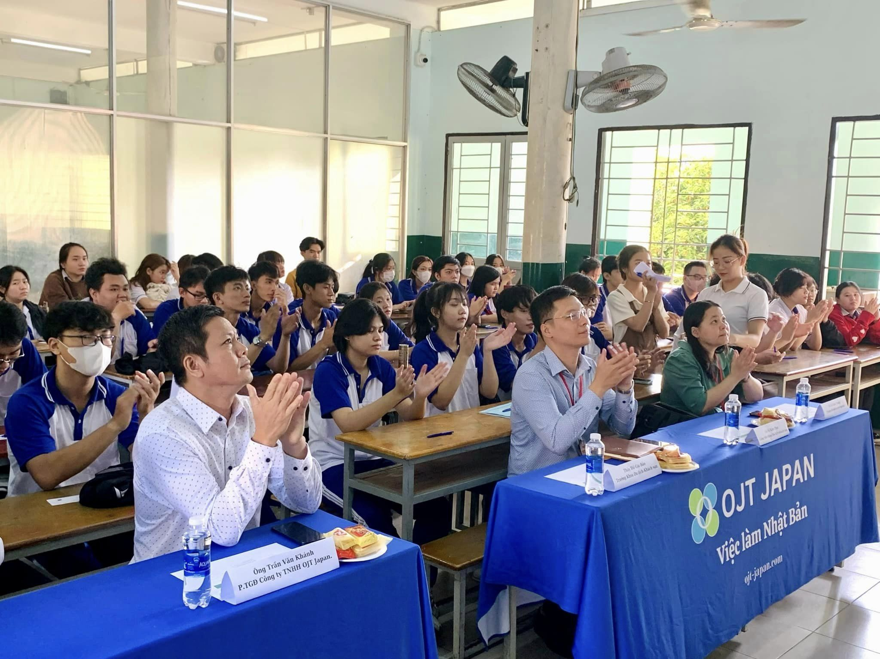
Khoa Du Lịch - Khách sạn kết hợp cùng Trung tâm Nhật ngữ OJT Japan tổ chức buổi Talkshow về cơ hội việc làm, học tập, du lịch, văn hoá và con người Nhật Bản

- Cùng với những kiến thức chuyên môn được trang bị trên ghế Nhà trường, SV sẵn sàng tham gia vào thị trường lao động với tài năng và những phẩm chất tốt đẹp, vững chuyên môn, chuẩn tác phong. Ngày 28/12/2023, 11 cựu SV của Trường vinh dự được Sở Lao động – Thương binh và Xã hội Thành phố Hồ Chí Minh tuyên dương “Người lao động giỏi tốt nghiệp từ các cơ sở giáo dục trên địa bàn TPHCM”.
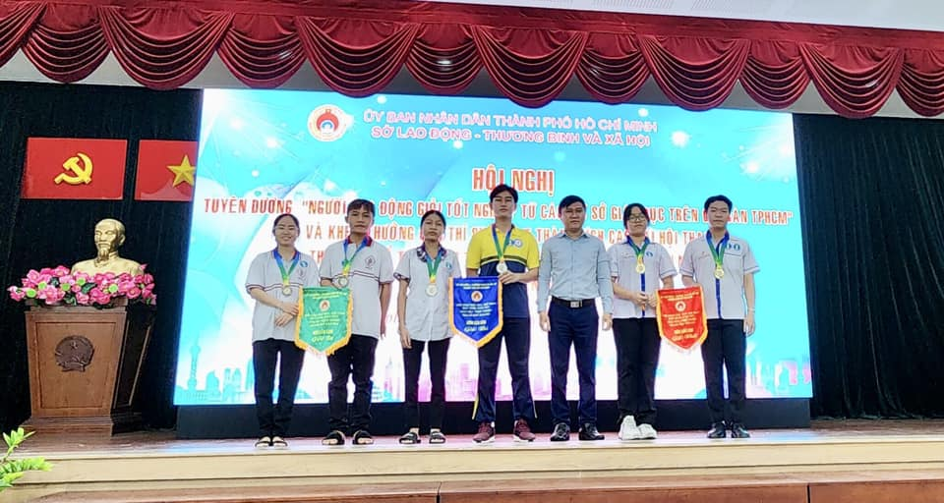

- Ý nghĩa và hiệu quả của đề tài:
Thông qua đề tài, mỗi sinh viên có cái nhìn tổng thể hơn về trách nhiệm của bản thân với Nhà trường. Công tác tập hợp và đoàn kết đoàn viên, sinh viên giúp những đoàn viên, sinh viên có hướng sai lệch được định hướng lý tưởng trở lại với những điều tốt đẹp hơn. Đoàn thanh niên, Hội sinh viên có cơ hội trò chuyện với để gần gũi và hiểu đoàn viên, sinh viên hơn… Đồng thời giúp cho công tác chuẩn bị tổ chức các hoạt động của Nhà trường thực hiện đầy đủ, cụ thể, chi tiết, đảm bảo cho hoạt động diễn ra suôn sẻ đến mức hoàn hảo, tiết kiệm thời gian, công sức, chi phí thực hiện. Và thông qua sự thành công của các hoạt động, sự kiện góp phần xây dựng hình ảnh, thương hiệu Trường Cao đẳng Lý Tự Trọng Thành phố Hồ Chí Minh, là cách để Nhà trường giới thiệu mình với người học, với doanh nghiệp; làm cho người học biết, lựa chọn và sử dụng dịch vụ đào tạo do Nhà trường cung cấp; giúp doanh nghiệp có sự tin cậy để liên kết, hợp tác đào tạo và sử dụng nguồn nhân lực được đào tạo từ Nhà trường.
Tính mới: Nếu áp dụng các biện pháp, thiết nghĩ sẽ là một trong những điều kiện tiên quyết nhất cho sinh viên ngày càng yêu và có nhu cầu cháy bỏng được đứng trong tổ chức Đoàn, Hội.
Tính khoa học: Hệ thống lại các tiêu chí cần thiết để có thể thu hút, quy tụ được lực lượng đoàn viên, sinh viên sẵn sàng sống có ích, cống hiến cho xã hội, nhất là tinh thần tình nguyện đóng góp sức trẻ cho chính ngôi trường mình đang được đào tạo.
Tính hiệu quả: Khuyến khích cán bộ, giảng viên, nhân viên cố gắng vận dụng thật tốt, dành thời gian nghiên cứu tâm sinh lý của từng lứa tuổi để có nhiều kinh nghiệm trong công tác giáo dục lối sống, đạo đức cho sinh viên. Đoàn thanh niên, Hội Sinh viên sẽ là cầu nối giúp sinh viên ngày càng phát huy năng lực, lòng nhiệt huyết, góp sức trẻ vào thành tựu chung của Nhà trường.
Khả năng ứng dụng của sáng kiến: Đề tài có thể nhân rộng để áp dụng rộng rãi tại các trường.
- Kết luận:
Xã hội ngày càng phát triển, xu hướng tổ chức sự kiện ngày càng được gia tăng và gần như có mặt trong mọi lĩnh vực đời sống xã hội. Đặc biệt, trong môi trường giáo dục hiện nay, thông qua các sự kiện, hoạt động, Nhà trường sẽ có cơ hội quảng bá hình ảnh, thương hiệu của mình nhằm thu hút đối tượng như mong muốn. Đồng thời đây cũng là cách tiếp cận đối tượng hiệu quả nhất hiện nay. Chính vì thế, công tác chuẩn bị tổ chức sự kiện, hoạt động tại Trường Cao đẳng Lý Tự Trọng Thành phố Hồ Chí Minh sẽ giúp Nhà trường có những thành công hơn, khẳng định vị thế hơn. Qua đó, quy tụ được lực lượng lớn sinh viên, đoàn viên tham gia thể hiện tinh thần xung kích, sự nhiệt huyết của tuổi trẻ, đồng thời góp phần rèn luyện cho sinh viên, đoàn viên kỹ năng làm việc nhóm và ý thức trách nhiệm đối với Nhà trường nói riêng và cộng đồng nói chung. Từ đó tạo thế và lực vững chắc góp phần giữ vững thành tích Trường Cao đẳng Lý Tự Trọng Thành phố Hồ Chí Minh là một trong các đơn vị dẫn đầu trong phong trào thi đua của Ngành và Thành phố Hồ Chí Minh.

Thành phố Hồ Chí Minh, ngày 21 tháng 3 năm 2024
XÁC NHẬN CỦA NGƯỜI VIẾT BÀI
HỘI ĐỒNG KHOA HỌC CẤP CƠ SỞ

Trần Thị Thu Hà
Trần Thị Thu Hà

TÀI LIỆU THAM KHẢO

- Chính phủ (2005), Nghị quyết đổi mới cơ bản và toàn diện giáo dục đại học Việt Nam giai đoạn 2006-2020, Hà Nội;
- Nguyễn Thị Thanh Huyền (2008), Giáo dục đạo đức mới cho sinh viên trường Đại học Kiến trúc Hà Nội trong thời kỳ công nghiệp hóa, hiện đại hóa đất nước, Trung tâm đào tạo bồi dưỡng giảng viên lý luận chính trị Đại học Quốc gia Hà Nội;
- Thủ tướng Chính phủ (2022), Tăng cường triển khai công tác xây dựng văn hóa học đường, Chị thị số 08/CT-TTg ngày 01 tháng 6 năm 2022;
- Ủy ban nhân dân Thành phố Hồ Chí Minh (2022), Triển khai thực hiện Chương trình “Tăng cường giáo dục lý tưởng cách mạng, đạo đức, lối sống và khơi dậy khát vọng cống hiến cho thanh niên, thiếu niên, nhi đồng giai đoạn 2021 - 2030” trên địa bàn Thành phố Hồ Chí Minh, Quyết định số 2652/QĐ-UBND ngày 04 tháng 8 năm 2022;
- Sở Giáo dục và Đào tạo Thành phố Hồ Chí Minh (2022), Triển khai thực hiện Chương trình “Tăng cường giáo dục lý tưởng cách mạng, đạo đức, lối sống và khơi dậy khát vọng cống hiến cho thanh niên, thiếu niên, nhi đồng giai đoạn 2021 - 2030” Ngành Giáo dục và Đào tạo Thành phố, Kế hoạch số 4111/KH-SGDĐT ngày 26 tháng 10 năm 2022.

